1.pielikums
EDI Iepirkuma
(ID Nr. EDI 2024/07)
Nolikumam

Versija: 18.09.2024.

TEHNISKĀS SPECIFIKĀCIJAS - PRETENDENTA TEHNISKAIS PIEDĀVĀJUMS
EDI iepirkumam “Datortehnikas komponenšu un piederumu piegāde”
(ID Nr. EDI 2024/07)
VISPĀRĪGIE NOTEIKUMI

- Tehniskās specifikācijas ir norādītas katrai Iepirkuma daļai atsevišķi.
- Vispārīgie noteikumi ir saistoši katrai Iepirkuma priekšmeta daļai tiktāl, ciktāl atsevišķā Iepirkuma priekšmeta daļā nav norādīts citādāk (ja norādīts).
- Pretendents tehniskā piedāvājuma formu aizpilda un iesniedz tikai par to Iepirkuma priekšmeta daļu vai daļām, kurā vai kurās tas iesniedz savu piedāvājumu.
- Iepirkuma līguma piešķiršanas gadījumā, Tehniskais piedāvājums tiek pievienots Iepirkuma līgumam.
- Pretendents tehnisko piedāvājumu sagatavo un iesniedz par visām pilnībā tehniskajā specifikācijā norādītajām pozīcijām (Preces vienībām). Pretendentam jāpiedāvā visas tehniskajā specifikācijā iekļautās preces.
- Pretendenta piedāvājumā nedrīkst būt vairāki tehniskie piedāvājumu varianti.
- Pretendentam savs piedāvājums ir jāsagatavo un jāiesniedz atbilstoši tehniskajā specifikācijā noteiktajam.
- Tabulas aili “Pretendenta piedāvājums” pretendents aizpilda, tajā norādot šādu informāciju:
  - Piedāvātās preces ražotāju, preces nosaukumu un modeli (ja attiecas), kataloga numuru (nr.) vai produktu identificējošo (id) numuru (ja attiecas), tehnisko aprakstu (atbilstoši Tehniskās specifikācijas Vispārīgo noteikumu 8.2. punktā noteiktajam):
  - Tehnisko aprakstu, pēc kuras Pasūtītājs var spriest par piedāvātās preces atbilstību tehniskās specifikācijas prasībām, pretendents apliecina kādā no šādiem veidiem (tā lai Iepirkuma Komisija var pārliecināties par piedāvājuma atbilstību izvirzītajām minimālajām tehniskajām specifikācijām): iesniedz (pievieno piedāvājumam) ražotāja izdotu tehnisko aprakstu (piemēram, bukletu, datu lapas (“data sheet”) vai tml.) vai norāda aktuālu ražotāja tīmekļvietni (konkrētu šķirkli ar attiecīgo informāciju), vai pieprasot apliecinājumu no ražotāja, ja nepieciešamā informācijas nav pieejama jau no ražotāja vispārīgi sniegtās informācijas (piemēram, datu lapām, tīmekļvietnēs). Jāaptver visas Pasūtītāja norādītās prasības, tajā skaitā Preces tehniskie parametri.
  - Preces tehnisko informāciju (vai aprakstu), kas apliecina katras prasības (parametra) izpildi. Pretendenta aizpildīta aile, kurā būs rakstīts tikai "atbilst", tiks uzskatīta par nepietiekošu informāciju.
- Ja tehniskajā specifikācijā norādīts konkrēts preču, ražotāja vai standarta nosaukums vai kāda cita norāde uz specifisku preces izcelsmi, īpašu procesu, zīmolu vai veidu, pretendents var piedāvāt ekvivalentas preces vai atbilstību ekvivalentiem standartiem, kas atbilst tehniskās specifikācijas prasībām un nodrošina tehniskajā specifikācijā izvirzīto prasību. Tehniskajā piedāvājumā, piedāvājot ekvivalentu preci, Pretendentam jāpierāda tās ekvivalentums. Par ekvivalentu šī atklāta konkursa ietvaros piegādājamajai precei tiks uzskatīta prece, kura ir ekvivalenta pieprasītajai pēc attiecīgi tās tehniskiem, fiziskajiem, funkcionālajiem, fizikāliem parametriem. Šādā gadījumā piedāvājumā norāda attiecīgi piedāvātā parametra, standarta vai preces precīzu nosaukumu un tehnisko aprakstu.
- Piegādes nosacījumi: Preces piegādes vieta iekļauj arī Preces piegādi līdz konkrētai darbinieka darba vietai, kabinetam, laboratorijai vai kādai citai vietai, kas atrodas Iepirkumā norādītajā Preces piegādes vietas adresē. Konkrēta piegādes vieta Pusēm jāprecizē pirms preces piegādes.
- Preču stāvoklis: piedāvātajām (piegādājamajām) precēm (iekārtām, sistēmām, piederumiem, priekšmetiem, komponentēm u.tml.) ir jābūt jaunām, nelietotām, (t.sk. preces nedrīkst būt atradušās demonstrācijā), funkcionējošā stāvoklī.
- Piedāvātās preces ir atļauts izplatīt Latvijas Republikā un Eiropas Savienībā;
- Piedāvātajai precei, ja tas ar normatīvo regulējumu ir noteikts vai ja tas ir prasīts tehniskajā specifikācijā, ir visi nepieciešamie sertifikāti u.c. dokumenti, tajā skaitā izcelsmi apliecinošs dokuments.
- Iepirkums tiek īstenots saskaņā ar Ministru kabineta 2017. gada 20. jūnija noteikumiem Nr. 353 “Prasības zaļajam publiskajam iepirkumam un to piemērošanas kārtība” (attiecas uz TS pozīcijām, kur iekļauta norāde par zaļā publiskā iepirkuma (tālāk tekstā – ZPI) prasībām).

TEHNISKĀS SPECIFIKĀCIJAS - PRETENDENTA TEHNISKAIS PIEDĀVĀJUMS
EDI iepirkuma “Datortehnikas komponenšu un piederumu piegāde”
(ID Nr. EDI 2024/07)

Iepirkuma priekšmeta 1. daļa “Datortehnikas komponentes - 1”
Pretendenta nosaukums (fiziskais personai - vārds, uzvārds)
Reģistrācijas Nr. (fiziskais personai - saimnieciskās darbības nr. vai personas kods/ dzimšanas datums (ārvalstu pretendentam))

Piezīme: ja tehniskajā specifikācijā norādīts konkrēts preču, ražotāja vai standarta nosaukums vai kāda cita norāde uz specifisku preces izcelsmi, īpašu procesu, zīmolu vai veidu, pretendents var piedāvāt ekvivalentas preces vai atbilstību ekvivalentiem standartiem, kas atbilst tehniskās specifikācijas prasībām un nodrošina tehniskajā specifikācijā izvirzīto prasību (atbilstoši Vispārīgo noteikumu 9.punktā noteiktajam).

Nr.  p.k. | Iegādājamā prece / Minimālās tehniskās un funkcionālās prasības | Pretendenta piedāvājums
1 | 2 | 3
 | OPERATĪVĀ ATMIŅA  Plānotais nepieciešamais daudzums: 1 gb.  Preces piemērs:  Corsair Vengeance RGB 96 GB (2 x 48 GB) DDR5-5200 CL38 Memory https://pcpartpicker.com/product/LKZXsY/corsair-vengeance-rgb-96-gb-2-x-48-gb-ddr5-5200-cl38-memory-cmh96gx5m2b5200c38  ! Preces piemēram un attēlam ir vienīgi informatīva nozīme. | Ražotājs: ________________  Piedāvātās preces nosaukums: ________________  Kataloga nr. vai produkta id nr. (ja attiecas): _______  Tehniskais apraksts (atbilstoši Tehniskās specifikācijas Vispārīgo noteikumu 8. punktā noteiktajam): ________
  Atmiņas tips | DDR5
  Atmiņas moduļa izmērs | DIMM
  Atmiņas ietilpība | Vismaz 96 GB
  Kopnes ātrums | Vismaz 5000 MHz
  Atmiņas ciklu aizture | Ne vairāk kā 40
  X.M.P. | Jā
  Komplektācija | 2 moduļu komplekts
  Saderība | [1.] Šīs Iepirkuma priekšmeta daļas ietvaros piedāvātajai (piegādājamai) operatīvajai atmiņai (1.pozīcija), cietajam diskam (2.pozīcija), grafiskajai kartei (3.pozīcija), centrālajam procesoram (6.pozīcija), mātesplatei (7.pozīcija), barošanas blokam (8.pozīcija), datora korpusam (9.pozīcija), centrālajam procesora dzesētājam (10.pozīcija), iekšējām datu nesējam (11.pozīcija) jābūt savstarpējai saderībai.  [2.] Kopā ar piedāvājumu pretendentam jāiesniedz mātesplates ražotāja saderības ar operatīvo atmiņu saraksts.
  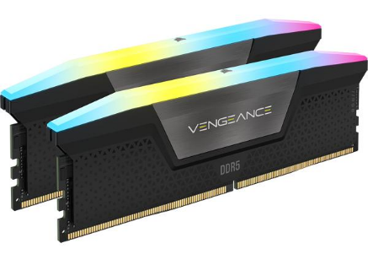
2. | CIETAIS DISKS  Plānotais nepieciešamais daudzums: 1 gb.  Preces piemērs:  Kingston KC3000 4.096 TB M.2-2280 PCIe 4.0 X4 NVME Solid State Drive  https://pcpartpicker.com/product/yfGbt6/kingston-kc3000-4096-tb-m2-2280-nvme-solid-state-drive-skc3000d4096g  ! Preces piemēram un attēlam ir vienīgi informatīva nozīme. | Ražotājs: ________________  Piedāvātās preces nosaukums: ________________  Kataloga nr. vai produkta id nr. (ja attiecas): _______  Tehniskais apraksts (atbilstoši Tehniskās specifikācijas Vispārīgo noteikumu 8. punktā noteiktajam): ________
  Tips | NVMe
  Pieslēgvieta | M.2
  Diska ietilpība | Vismaz 4 TB
  Rakstīšanas ātrums | Vismaz 7000 Mb/s
  Lasīšanas ātrums | Vismaz 6500 Mb/s
  Saskarne | Vismaz PCIe NVMe 4.0
  Saderība | Šīs Iepirkuma priekšmeta daļas ietvaros piedāvātajai (piegādājamai) operatīvajai atmiņai (1.pozīcija), cietajam diskam (2.pozīcija), grafiskajai kartei (3.pozīcija), centrālajam procesoram (6.pozīcija), mātesplatei (7.pozīcija), barošanas blokam (8.pozīcija), datora korpusam (9.pozīcija), centrālajam procesora dzesētājam (10.pozīcija), iekšējām datu nesējam (11.pozīcija) jābūt savstarpējai saderībai.
  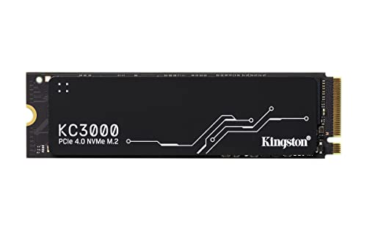
3. | GRAFISKĀ KARTE – 1  Plānotais nepieciešamais daudzums: 2 gb.  Preces piemērs:  MSI SUPRIM LIQUID X GeForce RTX 4090 24 GB Video Card  https://pcpartpicker.com/product/VtPQzy/msi-suprim-liquid-x-geforce-rtx-4090-24-gb-video-card-geforce-rtx-4090-suprim-liquid-x-24g  ! Preces piemēram un attēlam ir vienīgi informatīva nozīme. | Ražotājs: ________________  Piedāvātās preces nosaukums: ________________  Kataloga nr. vai produkta id nr. (ja attiecas): _______  Tehniskais apraksts (atbilstoši Tehniskās specifikācijas Vispārīgo noteikumu 8. punktā noteiktajam): ________
  Grafiskais procesors | GeForce RTX™ 4090 vai ekvivalents
  Grafiskā adaptera atmiņas tips | GDDR6X
  Grafiskā adaptera atmiņas apjoms | Vismaz 24 GB
  Dzesēšanas veids | Ražotāja rūpnīcā komplektēta šķidrās dzesēšanas sistēma (liquid cooler).
  Papildus PCIe strāvas spraudņi | 16-pin x1
  HDMI un DpisplayPort pieslēgvietas | kopā vismaz 4
  Saderība | Šīs iepirkuma priekšmeta daļas ietvaros piedāvātajai (piegādājamai) operatīvajai atmiņai (1.pozīcija), cietajam diskam (2.pozīcija), grafiskajai kartei (3.pozīcija), centrālajam procesoram (6.pozīcija), mātesplatei (7.pozīcija), barošanas blokam (8.pozīcija), datora korpusam (9.pozīcija), centrālajam procesora dzesētājam (10.pozīcija), iekšējām datu nesējam (11.pozīcija) jābūt savstarpējai saderībai.
  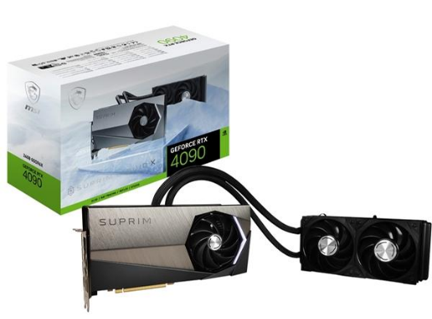
4. | GRAFISKĀ KARTE - 2  Plānotais nepieciešamais daudzums: 2 gb.  Preces piemērs:  Asus TUF GAMING OC GeForce RTX 4090 24 GB Video Card  https://ie.pcpartpicker.com/product/rB2WGX/asus-tuf-gaming-oc-geforce-rtx-4090-24-gb-video-card-tuf-rtx4090-o24g-gaming  ! Preces piemēram un attēlam ir vienīgi informatīva nozīme. | Ražotājs: ________________  Piedāvātās preces nosaukums: ________________  Kataloga nr. vai produkta id nr. (ja attiecas): _______  Tehniskais apraksts (atbilstoši Tehniskās specifikācijas Vispārīgo noteikumu 8. punktā noteiktajam): ________
  Grafiskais procesors | GeForce RTX™ 4090 vai ekvivalents
  Grafiskā adaptera atmiņas tips | GDDR6X
  Grafiskā adaptera atmiņas apjoms | Vismaz 24 GB
  Dzesēšanas veids | Gaisa dzesēšana ar tvaika kameru (Air cooling witth vapour chamber)
  Papildus PCIe strāvas spraudņi | 16-pin x1
  HDMI un DpisplayPort pieslēgvietas | kopā vismaz 4
  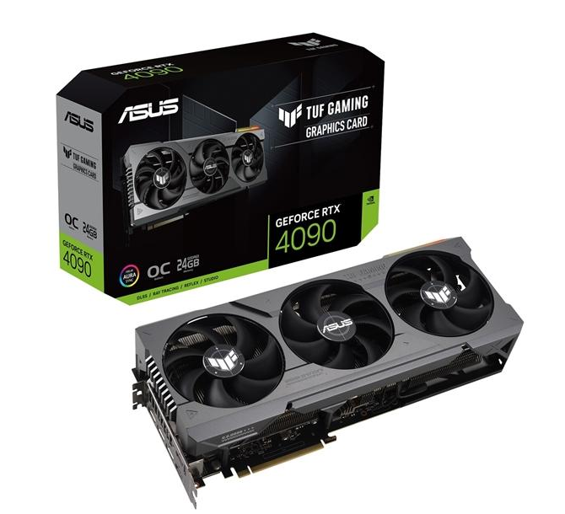
5. | GRAFISKĀ KARTE - 3  Plānotais nepieciešamais daudzums: 2 gb.  Preces piemērs:  Gigabyte WINDFORCE OC GeForce RTX 3060 12GB 12 GB Video Card https://ie.pcpartpicker.com/product/8d4Ycf/gigabyte-windforce-oc-geforce-rtx-3060-12gb-12-gb-video-card-gv-n3060wf2oc-12gd  ! Preces piemēram un attēlam ir vienīgi informatīva nozīme. | Ražotājs: ________________  Piedāvātās preces nosaukums: ________________  Kataloga nr. vai produkta id nr. (ja attiecas): _______  Tehniskais apraksts (atbilstoši Tehniskās specifikācijas Vispārīgo noteikumu 8. punktā noteiktajam): ________
  Grafiskais procesors | GeForce RTX™ 3060 vai ekvivalents
  Grafiskā adaptera atmiņas tips | GDDR6
  Grafiskā adaptera atmiņas apjoms | Vismaz 12GB
  HDMI un DpisplayPort pieslēgvietas | kopā vismaz 4
  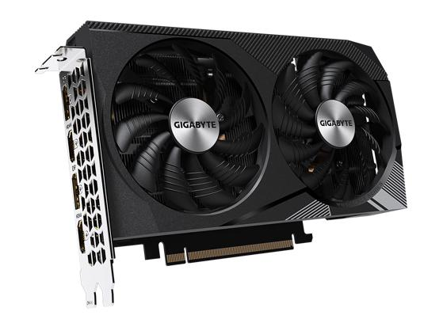
6. | CENTRĀLAIS PROCESORS  Plānotais nepieciešamais daudzums: 1 gb.  Preces piemērs:  AMD Ryzen 9 7950X 4.5 GHz 16-Core Processor https://pcpartpicker.com/product/22XJ7P/amd-ryzen-9-7950x-45-ghz-16-core-processor-100-100000514wof  ! Preces piemēram un attēlam ir vienīgi informatīva nozīme. | Ražotājs: ________________  Piedāvātās preces nosaukums: ________________  Kataloga nr. vai produkta id nr. (ja attiecas): _______  Tehniskais apraksts (atbilstoši Tehniskās specifikācijas Vispārīgo noteikumu 8. punktā noteiktajam): ________
  Procesora ligzda | AM5
  Procesora kodolu skaits | Vismaz 16
  Procesora pavedienu skaits | Vismaz 32
  Kešatmiņa (L3) | Vismaz 64 MB
  PassMark daudzkodolu novērtējums | Vismaz 62000
  Barošanas jauda | Ne lielāka kā 200W
  Saderība | Šīs iepirkuma priekšmeta daļas ietvaros piedāvātajai (piegādājamai) operatīvajai atmiņai (1.pozīcija), cietajam diskam (2.pozīcija), grafiskajai kartei (3.pozīcija), centrālajam procesoram (6.pozīcija), mātesplatei (7.pozīcija), barošanas blokam (8.pozīcija), datora korpusam (9.pozīcija), centrālajam procesora dzesētājam (10.pozīcija), iekšējām datu nesējam (11.pozīcija) jābūt savstarpējai saderībai.
  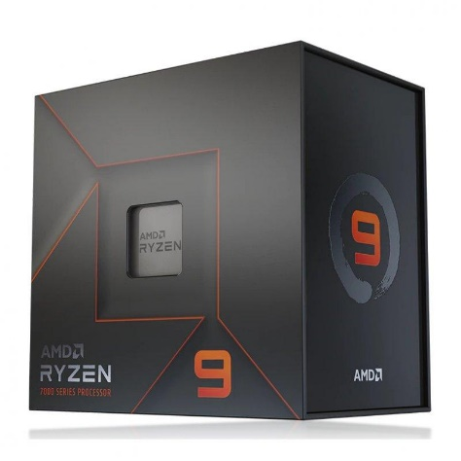
7. | MĀTESPLATE  Plānotais nepieciešamais daudzums: 1 gb.  Preces piemērs:  Asus ROG CROSSHAIR X670E HERO ATX AM5 Motherboard https://pcpartpicker.com/product/kR2WGX/asus-rog-crosshair-x670e-hero-atx-am5-motherboard-rog-crosshair-x670e-hero  ! Preces piemēram un attēlam ir vienīgi informatīva nozīme. | Ražotājs: ________________  Piedāvātās preces nosaukums: ________________  Kataloga nr. vai produkta id nr. (ja attiecas): _______  Tehniskais apraksts (atbilstoši Tehniskās specifikācijas Vispārīgo noteikumu 8. punktā noteiktajam): ________
  Mikroshēmu kopne (chipset) | AMD X670E
  Izmērs | ATX
  Procesora ligzda | AM5
  Operatīvās atmiņas ligzdu skaits | vismaz 4
  Operatīvās atmiņas kopnes ātrums | vismaz 7600 MHz
  Operatīvās atmiņas tips | DDR5
  M.2 Gen4 x4 (M-key) pieslēgvietu skaits | vismaz 3
  PCIe 16X pieslēgvietas | vismaz 2
  SATA 3 porti | vismaz 6
  USB 3.2 Gen 2x2 (Type-C) pieslēgvietas | vismaz 1
  USB 3.2 Gen 2 pieslēgvietas | Vismaz 4
  USB 3.2 Gen 1 pieslēgvietas | Vismaz 6
  WiFi6 savienojums (integrēts) | jā
  Bluetooth savienojums (integrēts) | jā
  Tīkla savienojums | 1 x RJ45 ar vismaz 2.5Gbps ātrumu
  Saderība | [1.] Šīs iepirkuma priekšmeta daļas ietvaros piedāvātajai (piegādājamai) operatīvajai atmiņai (1.pozīcija), cietajam diskam (2.pozīcija), grafiskajai kartei (3.pozīcija), centrālajam procesoram (6.pozīcija), mātesplatei (7.pozīcija), barošanas blokam (8.pozīcija), datora korpusam (9.pozīcija), centrālajam procesora dzesētājam (10.pozīcija), iekšējām datu nesējam (11.pozīcija) jābūt savstarpējai saderībai.  [2.] Kopā ar piedāvājumu pretendentam jāiesniedz mātesplates ražotāja saderības ar operatīvo atmiņu saraksts.
  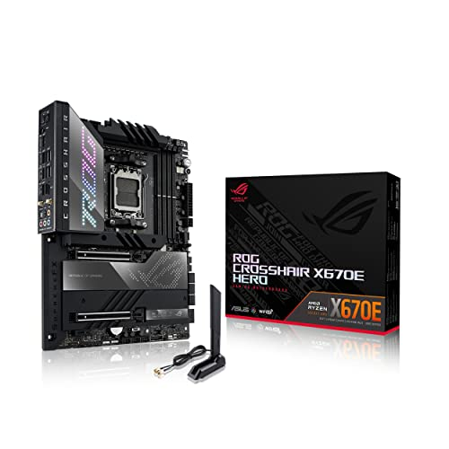
8. | BAROŠANAS BLOKS  Plānotais nepieciešamais daudzums: 1 gb.  Preces piemērs:  be quiet! Dark Power Pro 13 1600 W 80+ Titanium Certified Fully Modular ATX Power Supply https://pcpartpicker.com/product/Hxgrxr/be-quiet-dark-power-pro-13-1600-w-80-titanium-certified-fully-modular-atx-power-supply-bn501  ! Preces piemēram un attēlam ir vienīgi informatīva nozīme. | Ražotājs: ________________  Piedāvātās preces nosaukums: ________________  Kataloga nr. vai produkta id nr. (ja attiecas): _______  Tehniskais apraksts (atbilstoši Tehniskās specifikācijas Vispārīgo noteikumu 8. punktā noteiktajam): ________
  Energoefektivitāte | vismaz 80 Plus Titanium vai ekvivalenta
  Jauda | Vismaz 1600W
  Izmērs | ATX
  Modulārie kabeļi | vismaz daļēji
  PCIe 6+2 pin konektori | vismaz 6
  MTBF | vismaz 100000 stundu
  Mātesplates konektors | 24 pin (vai 20 + 4)
  Saderība | Šīs iepirkuma priekšmeta daļas ietvaros piedāvātajai (piegādājamai) operatīvajai atmiņai (1.pozīcija), cietajam diskam (2.pozīcija), grafiskajai kartei (3.pozīcija), centrālajam procesoram (6.pozīcija), mātesplatei (7.pozīcija), barošanas blokam (8.pozīcija), datora korpusam (9.pozīcija), centrālajam procesora dzesētājam (10.pozīcija), iekšējām datu nesējam (11.pozīcija) jābūt savstarpējai saderībai.
  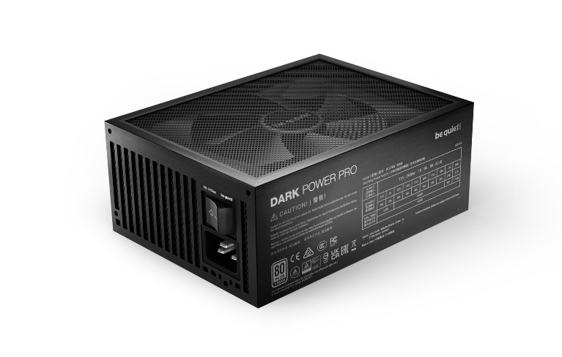
9. | DATORA KORPUSS  Plānotais nepieciešamais daudzums: 1 gb.  Preces piemērs:  Corsair 7000D AIRFLOW ATX Full Tower Case https://pcpartpicker.com/product/4fhFf7/corsair-7000d-airflow-atx-mid-tower-case-cc-9011218ww  ! Preces piemēram un attēlam ir vienīgi informatīva nozīme. | Ražotājs: ________________  Piedāvātās preces nosaukums: ________________  Kataloga nr. vai produkta id nr. (ja attiecas): _______  Tehniskais apraksts (atbilstoši Tehniskās specifikācijas Vispārīgo noteikumu 8. punktā noteiktajam): ________
  Izmērs | Ne mazāks par ATX. Izmēram jābūt atbilstošam, lai korpuss būtu savietojams ar šajā Iepirkuma priekšmeta daļā piedāvāto (piegādājamo) mātesplati (7 pozīcija), barošanas bloku (8.pozīcija), centrālā procesora dzesētāju (10.pozīcija) un grafiskās kartes (3.pozīcija) dzesētājiem, nodrošinot vienlaicīgu to radiatoru (3. gab.) montāžas iespēju, kā arī nodrošinot optimālu datora komponentu dzesēšanu paaugstinātas slodzes apstākļos.
  Priekšējais panelis | Caurumots vai siets
  Iekļauts barošanas bloks | Nē
  Iebūvētie ventilatori | Vismaz 3
  Saderība | Šīs iepirkuma priekšmeta daļas ietvaros piedāvātajai (piegādājamai) operatīvajai atmiņai (1.pozīcija), cietajam diskam (2.pozīcija), grafiskajai kartei (3.pozīcija), centrālajam procesoram (6.pozīcija), mātesplatei (7.pozīcija), barošanas blokam (8.pozīcija), datora korpusam (9.pozīcija), centrālajam procesora dzesētājam (10.pozīcija), iekšējām datu nesējam (11.pozīcija) jābūt savstarpējai saderībai.
  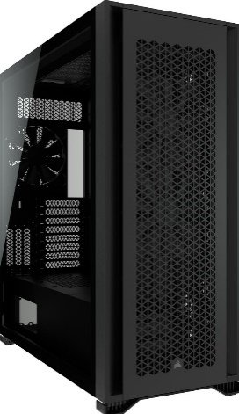
10. | CENTRĀLĀ PROCESORA DZESĒTĀJS  Plānotais nepieciešamais daudzums: 1 gb.  Preces piemērs:  Cooler Master MasterLiquid 240L Core Liquid CPU Cooler https://pcpartpicker.com/product/FRV2FT/cooler-master-masterliquid-240l-core-liquid-cpu-cooler-mlw-d24m-a18pz-r1  ! Preces piemēram un attēlam ir vienīgi informatīva nozīme. | Ražotājs: ________________  Piedāvātās preces nosaukums: ________________  Kataloga nr. vai produkta id nr. (ja attiecas): _______  Tehniskais apraksts (atbilstoši Tehniskās specifikācijas Vispārīgo noteikumu 8. punktā noteiktajam): ________
  Tips | Ūdens dzese (Liquid cooler)
  Procesora savietojamība | Vismaz ar AM5
  Ventilatoru skaits | Vismaz 2
  Ventilatoru ātrums | Vismaz 1750 RPM
  Ventilatora trokšņa līmenis pie maksimālās slodzes | Ne lielāks par 27,5dBA
  Radiatora izmērs | ne lielāks par 240mm
  Saderība | Šīs iepirkuma priekšmeta daļas ietvaros piedāvātajai (piegādājamai) operatīvajai atmiņai (1.pozīcija), cietajam diskam (2.pozīcija), grafiskajai kartei (3.pozīcija), centrālajam procesoram (6.pozīcija), mātesplatei (7.pozīcija), barošanas blokam (8.pozīcija), datora korpusam (9.pozīcija), centrālajam procesora dzesētājam (10.pozīcija), iekšējām datu nesējam (11.pozīcija) jābūt savstarpējai saderībai.
  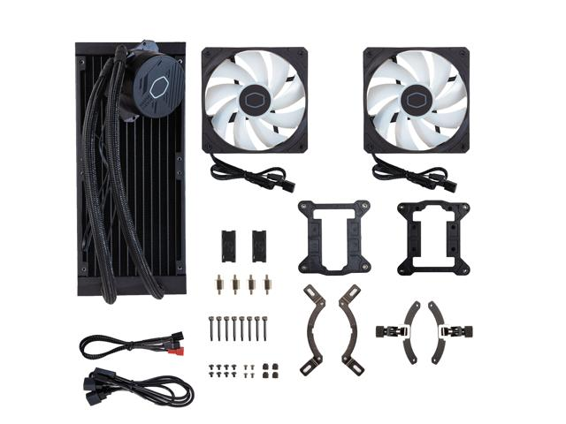
11. | IEKŠĒJAIS DATU NESĒJS  Plānotais nepieciešamais daudzums: 2 gb.  Preces piemērs:  Samsung 990 Pro 1 TB M.2-2280 PCIe 4.0 X4 NVME Solid State Drive https://pcpartpicker.com/product/FsqPxr/samsung-990-pro-1-tb-m2-2280-pcie-40-x4-nvme-solid-state-drive-mz-v9p1t0bw  ! Preces piemēram un attēlam ir vienīgi informatīva nozīme. | Ražotājs: ________________  Piedāvātās preces nosaukums: ________________  Kataloga nr. vai produkta id nr. (ja attiecas): _______  Tehniskais apraksts (atbilstoši Tehniskās specifikācijas Vispārīgo noteikumu 8. punktā noteiktajam): ________
  Tips | NVMe 2.0
  Pieslēgvieta | M.2
  Diska ietilpība | Vismaz 1 TB
  Rakstīšanas ātrums | Vismaz 6900 Mb/s
  Lasīšanas ātrums | Vismaz 7000 Mb/s
  Saskarne | Vismaz PCIe NVMe 4.0x4
  Saderība | Šīs iepirkuma priekšmeta daļas ietvaros piedāvātajai (piegādājamai) operatīvajai atmiņai (1.pozīcija), cietajam diskam (2.pozīcija), grafiskajai kartei (3.pozīcija), centrālajam procesoram (6.pozīcija), mātesplatei (7.pozīcija), barošanas blokam (8.pozīcija), datora korpusam (9.pozīcija), centrālajam procesora dzesētājam (10.pozīcija), iekšējām datu nesējam (11.pozīcija) jābūt savstarpējai saderībai.
  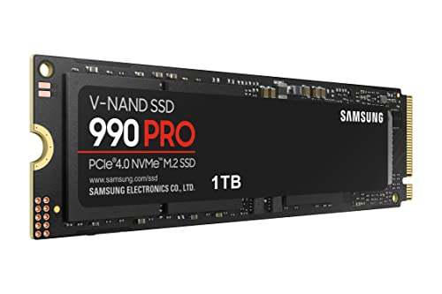

1. | Preces garantijas termiņš | Saskaņā ar ražotāja noteikto, bet ne mazāk kā 2 (divu) gadu garantiju no Preces pieņemšanas ekspluatācijā (Preces nodošanas - pieņemšanas dokumenta parakstīšanas) dienas. | <Pretendenta apliecinājums par prasības izpildi.>  ________________
2. | Preces piegādes termiņš | Ne vēlāk kā 60 (sešdesmit) dienu laikā no Iepirkuma līguma noslēgšanas dienas. | <Pretendenta apliecinājums par prasības izpildi>  ________________
3. | Preču piegādes vieta | Elektronikas un datorzinātņu institūts, Dzērbenes iela 14, LV-1006, Rīga, Latvija | ________________

Iesniedzot šo piedāvājumu, APLIECINĀM, ka visas piedāvātās (piegādājamās) preces (iekārtas, sistēmas, piederumi, priekšmeti, komponentes u.tml.) ir:
- jaunas /nelietotas, t.sk. prece nav atradušās demonstrācijā.
- atļauts izplatīt Latvijas Republikā un Eiropas Savienībā.

Preču pozīcijām Nr. 8. un 10. pretendents papildus norāda šādu informāciju: elektroenerģijas patēriņu (jaudu), kWh katrai precei: sk. tabulu “Iekārtas (pilna komplektācija) elektroenerģijas patēriņš, kWh”. Kopā ar piedāvājumu iesniedz atbilstošo tehnisko dokumentāciju, kas apliecina norādīto jaudas apmēru.
Iekārtas (pilna komplektācija) elektroenerģijas patēriņš, kWh
Nr.  p.k. | Iegādājamā prece | Aktīvā darba režīma elektroenerģijas patēriņš, kWh
1. | 2. | 3.
8. | BAROŠANAS BLOKS
10. | CENTRĀLĀ PROCESORA DZESĒTĀJS
Elektroenerģijas patēriņš kopā, kWh ^{(i}

^{i} Nolikuma 6.4.6.3. punkta vērtēšanas kritērijs nr.2a

Pretendents (pretendenta pilnvarotā persona)*:
____. ____. 2024. | _____________________ | _____________________
/diena, mēnesis gads/ | /pretendenta pārstāvja vārds, uzvārds, amats/ | /pretendenta pārstāvja paraksts/
*Ja dokuments tiek parakstīts ar drošu elektronisko vai EIS parakstu un tam ir laika zīmogs, datuma un paraksta aili neaizpilda.
TEHNISKĀS SPECIFIKĀCIJAS - PRETENDENTA TEHNISKAIS PIEDĀVĀJUMS
EDI iepirkuma “Datortehnikas komponenšu un piederumu piegāde”
(ID Nr. EDI 2024/07)

Iepirkuma priekšmeta 2. daļa “Datortehnikas komponentes - 2”
Pretendenta nosaukums (fiziskais personai - vārds, uzvārds)
Reģistrācijas Nr. (fiziskais personai - saimnieciskās darbības nr. vai personas kods/ dzimšanas datums (ārvalstu pretendentam))
Piezīme: Ja tehniskajā specifikācijā norādīts konkrēts preču, ražotāja vai standarta nosaukums vai kāda cita norāde uz specifisku preces izcelsmi, īpašu procesu, zīmolu vai veidu, pretendents var piedāvāt ekvivalentas preces vai atbilstību ekvivalentiem standartiem, kas atbilst tehniskās specifikācijas prasībām un nodrošina tehniskajā specifikācijā izvirzīto prasību (atbilstoši Vispārīgo noteikumu 9.punktā noteiktajam).
Nr.  p.k. | Iegādājamā prece / Minimālās tehniskās un funkcionālās prasības | Pretendenta piedāvājums
1 | 2 | 3
1. | OPERATĪVĀ ATMIŅA RAM - 1  Plānotais nepieciešamais daudzums: 1 gb.  Preces piemērs:  G.Skill Ripjaws 32 GB (2 x 16 GB) DDR4-2400 SODIMM CL16 Memory https://pcpartpicker.com/product/VvfmP6/gskill-memory-f42400c16d32grs  ! Preces piemēram un attēlam ir vienīgi informatīva nozīme. | Ražotājs: ________________  Piedāvātās preces nosaukums: ________________  Kataloga nr. vai produkta id nr. (ja attiecas): _______  Tehniskais apraksts (atbilstoši Tehniskās specifikācijas Vispārīgo noteikumu 8. punktā noteiktajam): ________
  Atmiņas tips | DDR4
  Atmiņas moduļa izmērs | SO-DIMM
  Atmiņas ietilpība | Vismaz 32 GB
  Kopnes ātrums | Vismaz 2400 MHz
  Atmiņas Ciklu Aizture | Ne vairāk kā CL 16
  Komplektācija | 2 moduļu komplekts
  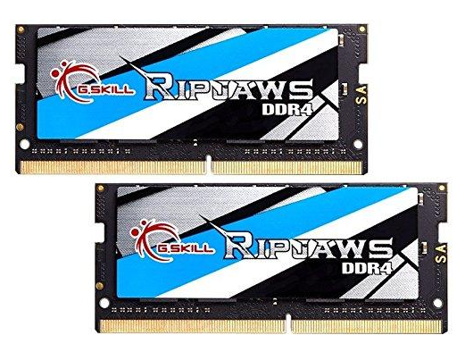
2. | OPERATĪVĀ ATMIŅA RAM - 2  Plānotais nepieciešamais daudzums: 8 gb.  Preces piemērs:  TEAMGROUP T-Force Vulcan alpha 32 GB (2 x 16 GB) DDR5-5600 CL40 Memory https://pcpartpicker.com/product/V3qPxr/teamgroup-t-force-vulcan-alpha-32-gb-2-x-16-gb-ddr5-5600-cl40-memory-flabd532g5600hc40bdc01  ! Preces piemēram un attēlam ir vienīgi informatīva nozīme. | Ražotājs: ________________  Piedāvātās preces nosaukums: ________________  Kataloga nr. vai produkta id nr. (ja attiecas): _______  Tehniskais apraksts (atbilstoši Tehniskās specifikācijas Vispārīgo noteikumu 8. punktā noteiktajam): ________
  Atmiņas tips | DDR5
  Atmiņas moduļa izmērs | DIMM
  Atmiņas ietilpība | Vismaz 32 GB
  Kopnes ātrums | Vismaz 5600 MHz
  Atmiņas Ciklu Aizture | Ne vairāk kā CL 40
  X.M.P. | Jā
  Dzesētājs | Jā
  Komplektācija | 2 moduļu komplekts
  Saderība | Šīs iepirkuma priekšmeta daļas ietvaros piedāvātajai (piegādājamai) operatīvajai atmiņai (2.pozīcija), cietajam diskam (3.pozīcija), centrālajam procesoram (CPU) (4.pozīcija), centrālajam procesora dzesētājam (5.pozīcija), mātesplatei (6.pozīcija), barošanas blokam (7.pozīcija), datora korpusam (8.pozīcija), grafiskajai kartei (9.pozīcija) jābūt savstarpējai saderībai.
  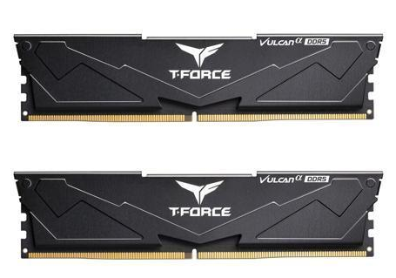
3. | CIETAIS DISKS  Plānotais nepieciešamais daudzums: 8 gb.  Preces piemērs:  Crucial P5 Plus W/Heatsink 1 TB M.2-2280 PCIe 4.0 X4 NVME Solid State Drive https://pcpartpicker.com/product/XzZXsY/crucial-p5-plus-wheatsink-1-tb-m2-2280-pcie-40-x4-nvme-solid-state-drive-ct1000p5pssd5  ! Preces piemēram un attēlam ir vienīgi informatīva nozīme. | Ražotājs: ________________  Piedāvātās preces nosaukums: ________________  Kataloga nr. vai produkta id nr. (ja attiecas): _______  Tehniskais apraksts (atbilstoši Tehniskās specifikācijas Vispārīgo noteikumu 8. punktā noteiktajam): ________
  Tips | NVMe
  Pieslēgvieta | M.2
  Diska ietilpība | Vismaz 1 TB
  Rakstīšanas ātrums | Vismaz 5000 Mb/s
  Lasīšanas ātrums | Vismaz 7000 Mb/s
  Saskarne | Vismaz PCIe NVMe 4.0
  Papildus dzesētājs | Jā
  Saderība | Šīs iepirkuma priekšmeta daļas ietvaros piedāvātajai (piegādājamai) operatīvajai atmiņai (2.pozīcija), cietajam diskam (3.pozīcija), centrālajam procesoram (CPU) (4.pozīcija), centrālajam procesora dzesētājam (5.pozīcija), mātesplatei (6.pozīcija), barošanas blokam (7.pozīcija), datora korpusam (8.pozīcija), grafiskajai kartei (9.pozīcija) jābūt savstarpējai saderībai.
  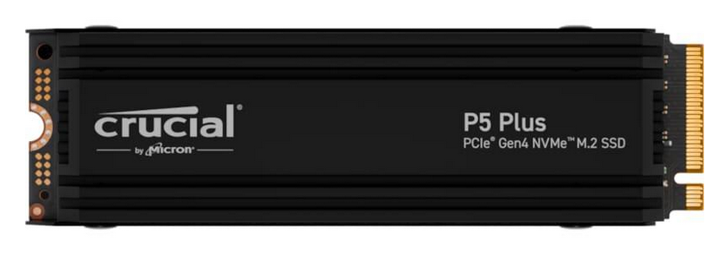
4. | CENTRĀLAIS PROCESORS (CPU)  Plānotais nepieciešamais daudzums: 8 gb.  Preces piemērs:  AMD Ryzen 9 7900X 4.7 GHz 12-Core Processor  https://pcpartpicker.com/product/bwxRsY/amd-ryzen-9-7900x-47-ghz-12-core-processor-100-100000589wof  ! Preces piemēram un attēlam ir vienīgi informatīva nozīme. | Ražotājs: ________________  Piedāvātās preces nosaukums: ________________  Kataloga nr. vai produkta id nr. (ja attiecas): _______  Tehniskais apraksts (atbilstoši Tehniskās specifikācijas Vispārīgo noteikumu 8. punktā noteiktajam): ________  Veiktspējas apliecināšanai Pretendents pievieno ekrāna šāviņa (print-screen) kopiju (vai cita formāta dokumentu) ar datiem par piedāvāto preci no vietnes https://www.cpubenchmark.net uz piedāvājuma iesniegšanas dienu.
  Procesora ligzda | AM5
  Procesora kodolu skaits | Vismaz 12
  Procesora pavedienu skaits | Vismaz 24
  Integrēts grafiskais procesors | RadeonTM vai ekvivalents
  Passmark Performance Test CPU Mark | Vismaz 51000
  Saderība | Šīs iepirkuma priekšmeta daļas ietvaros piedāvātajai (piegādājamai) operatīvajai atmiņai (2.pozīcija), cietajam diskam (3.pozīcija), centrālajam procesoram (CPU) (4.pozīcija), centrālajam procesora dzesētājam (5.pozīcija), mātesplatei (6.pozīcija), barošanas blokam (7.pozīcija), datora korpusam (8.pozīcija), grafiskajai kartei (9.pozīcija) jābūt savstarpējai saderībai.
  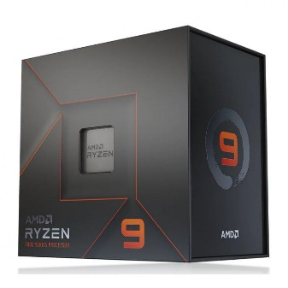
5. | CENTRĀLĀ PROCESORA DZESĒTĀJS  Plānotais nepieciešamais daudzums: 8 gb.  Preces piemērs:  Cooler Master Hyper 212 (2023) 70.7 CFM CPU Cooler https://pcpartpicker.com/product/dF3NnQ/cooler-master-hyper-212-2023-707-cfm-cpu-cooler-rr-s4kk-25sn-r1  ! Preces piemēram un attēlam ir vienīgi informatīva nozīme. | Ražotājs: ________________  Piedāvātās preces nosaukums: ________________  Kataloga nr. vai produkta id nr. (ja attiecas): _______  Tehniskais apraksts (atbilstoši Tehniskās specifikācijas Vispārīgo noteikumu 8. punktā noteiktajam): ________
  Tips | Gaisa dzese
  Procesora savietojamība | AM5
  Ventilatoru skaits | Vismaz 1
  Ventilatoru ātrums MAX | Vismaz 2200 RPM
  Ventilatora ātrums MIN | Ne vairāk kā 700 RPM
  Gaisa plūsma | Vismaz 70 CFM
  Ventilatoru trokšņa līmenis pie maksimālās slodzes | Ne vairāk kā 35 dB
  Dzesētāja augstums | 150 mm - 153 mm
  Integrēts apgaismojums | Nē
  Saderība | Šīs iepirkuma priekšmeta daļas ietvaros piedāvātajai (piegādājamai) operatīvajai atmiņai (2.pozīcija), cietajam diskam (3.pozīcija), centrālajam procesoram (CPU) (4.pozīcija), centrālajam procesora dzesētājam (5.pozīcija), mātesplatei (6.pozīcija), barošanas blokam (7.pozīcija), datora korpusam (8.pozīcija), grafiskajai kartei (9.pozīcija) jābūt savstarpējai saderībai.
  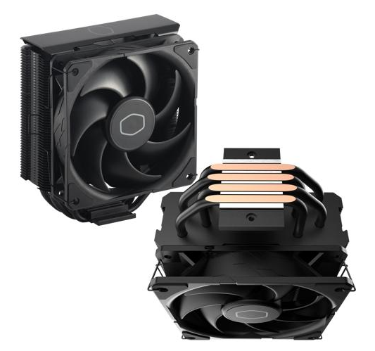
6. | MĀTESPLATE  Plānotais nepieciešamais daudzums: 8 gb.  Preces piemērs:  ASRock B650 PG LIGHTNING ATX AM5 Motherboard  https://pcpartpicker.com/product/jN3gXL/asrock-b650-pg-lightning-atx-am5-motherboard-b650-pg-lightning  ! Preces piemēram un attēlam ir vienīgi informatīva nozīme. | Ražotājs: ________________  Piedāvātās preces nosaukums: ________________  Kataloga nr. vai produkta id nr. (ja attiecas): _______  Tehniskais apraksts (atbilstoši Tehniskās specifikācijas Vispārīgo noteikumu 8. punktā noteiktajam): ________
  Mikroshēmu kopne (chipset) | B650
  Izmērs | ATX
  Procesora ligzda | AM5
  Operatīvās atmiņas ligzdu skaits | Vismaz 4
  Operatīvās atmiņas kopnes ātrums | Vismaz 5600 MHz
  Operatīvās atmiņas tips | DDR5
  M.2 (M-key) pieslēgvietu skaits | Vismaz 2
  PCIe 16X pieslēgvietas | Vismaz 2
  SATA 3 (6 Gb/s) porti | Vismaz 4
  USB pieslēgvietas | Vismaz 6
  USB 3.2 pieslēgvietas | Vismaz 4
  HDMI izeja | Vismaz 1
  TPM 2.0 / fTPM / PTT | Iebūvēts
  Saderība | Šīs iepirkuma priekšmeta daļas ietvaros piedāvātajai (piegādājamai) operatīvajai atmiņai (2.pozīcija), cietajam diskam (3.pozīcija), centrālajam procesoram (CPU) (4.pozīcija), centrālajam procesora dzesētājam (5.pozīcija), mātesplatei (6.pozīcija), barošanas blokam (7.pozīcija), datora korpusam (8.pozīcija), grafiskajai kartei (9.pozīcija) jābūt savstarpējai saderībai.
  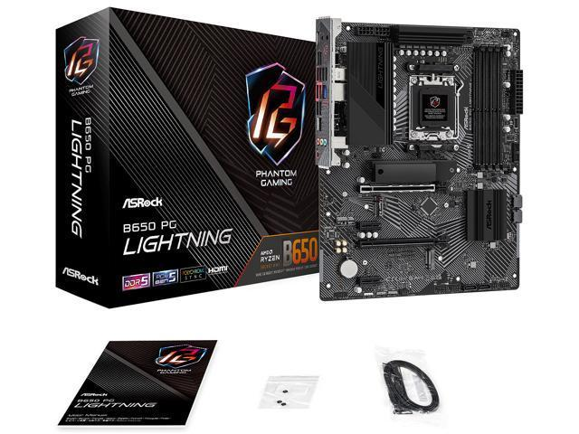
7. | BAROŠANAS BLOKS  Plānotais nepieciešamais daudzums: 8 gb.  Preces piemērs:  Corsair TX750M 750 W 80+ Gold Certified Semi-modular ATX Power Supply https://pcpartpicker.com/product/J6gFf7/corsair-txm-2021-750-w-80-gold-certified-semi-modular-atx-power-supply-cp-9020230-eu  ! Preces piemēram un attēlam ir vienīgi informatīva nozīme. | Ražotājs: ________________  Piedāvātās preces nosaukums: ________________  Kataloga nr. vai produkta id nr. (ja attiecas): _______  Tehniskais apraksts (atbilstoši Tehniskās specifikācijas Vispārīgo noteikumu 8. punktā noteiktajam): ________
  Energoefektivitāte | Vismaz 80 Plus Gold vai ekvivalents
  Jauda | Vismaz 750 W
  Izmērs | ATX
  Modulārie kabeļi | Vismaz daļēji
  PCIe 6+2 pin konektori | Vismaz 4
  Mātesplates konektors | 24 pin (vai 20 + 4)
  SATA 3 kabeļi | Vismaz 4
  EPS 8-Pin procesora barošanas kabeļi | Vismaz 2
  Jauda | Vismaz 750 W
  Izmērs | ATX
  Modulārie kabeļi | Vismaz daļēji
  PCIe 6+2 pin konektori | Vismaz 4
  Mātesplates konektors | 24 pin (vai 20 + 4)
  SATA 3 kabeļi | Vismaz 4
  EPS 8-Pin procesora barošanas kabeļi | Vismaz 2
  Saderība | Šīs iepirkuma priekšmeta daļas ietvaros piedāvātajai (piegādājamai) operatīvajai atmiņai (2.pozīcija), cietajam diskam (3.pozīcija), centrālajam procesoram (CPU) (4.pozīcija), centrālajam procesora dzesētājam (5.pozīcija), mātesplatei (6.pozīcija), barošanas blokam (7.pozīcija), datora korpusam (8.pozīcija), grafiskajai kartei (9.pozīcija) jābūt savstarpējai saderībai.
  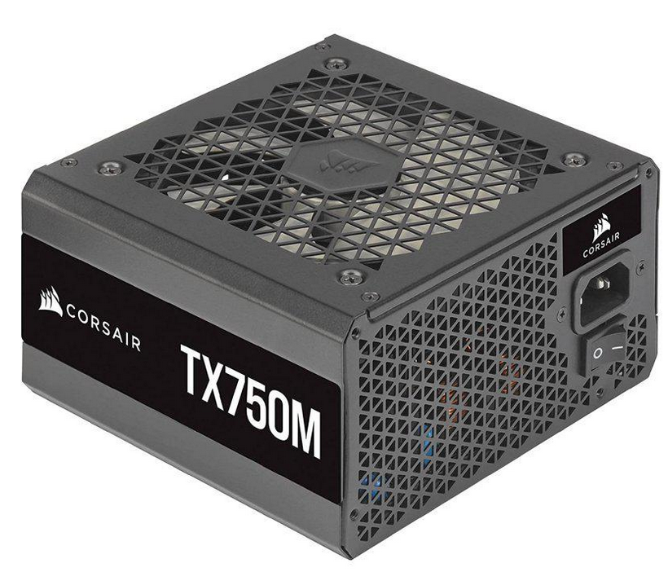
8. | DATORA KORPUSS  Plānotais nepieciešamais daudzums: 8 gb.  Preces piemērs:  Lian Li LANCOOL III ATX Mid Tower Case  https://ie.pcpartpicker.com/product/2vJgXL/lian-li-lancool-iii-atx-mid-tower-case-lancool-3-x  ! Preces piemēram un attēlam ir vienīgi informatīva nozīme. | Ražotājs: ________________  Piedāvātās preces nosaukums: ________________  Kataloga nr. vai produkta id nr. (ja attiecas): _______  Tehniskais apraksts (atbilstoši Tehniskās specifikācijas Vispārīgo noteikumu 8. punktā noteiktajam): ________
  Izmērs | ATX
  Priekšējais panelis | Caurumots vai siets
  Iekļauts barošanas bloks | Nē
  Krāsa | Melna
  Sānu panelis | Caurspīdīgs
  Barošanas bloka montāža | Montējams korpusa lejasdaļā, vizuāli atdalīts no pārējām komponentēm
  Priekšējā paneļa USB 3.x | vismaz 1
  Priekšējā paneļa audio | Jā
  Dzesēšanas ventilatoru atbalsts | vismaz 6 x 120 mm
  Savietojamība | Ir jābūt iespējamam korpusā ielikt grafisko karti, kas tiek iegādāta šīs Iepirkuma priekšmeta daļas 9.pozīcijā (GRAFISKĀ KARTE – 1)
  Saderība | Šīs Iepirkuma priekšmeta daļas ietvaros piedāvātajai (piegādājamai) operatīvajai atmiņai (2.pozīcija), cietajam diskam (3.pozīcija), centrālajam procesoram (CPU) (4.pozīcija), centrālajam procesora dzesētājam (5.pozīcija), mātesplatei (6.pozīcija), barošanas blokam (7.pozīcija), datora korpusam (8.pozīcija), grafiskajai kartei (9.pozīcija) jābūt savstarpējai saderībai.
  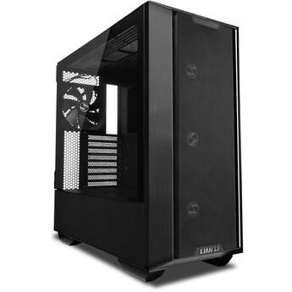
9. | GRAFISKĀ KARTE – 1  Plānotais nepieciešamais daudzums: 10 gb.  Preces piemērs:  MSI VENTUS 3X OC GeForce RTX 4060 Ti 16 GB Video Card https://pcpartpicker.com/product/f7pQzy/msi-ventus-3x-oc-geforce-rtx-4060-ti-16-gb-video-card-rtx-4060-ti-ventus-3x-16g-oc  ! Preces piemēram un attēlam ir vienīgi informatīva nozīme. | Ražotājs: ________________  Piedāvātās preces nosaukums: ________________  Kataloga nr. vai produkta id nr. (ja attiecas): _______  Tehniskais apraksts (atbilstoši Tehniskās specifikācijas Vispārīgo noteikumu 8. punktā noteiktajam): ________
  Grafiskais procesors | GeForce RTX™ 4060 Ti vai ekvivalents
  Grafiskā adaptera atmiņas tips | GDDR6
  Grafiskā adaptera atmiņas apjoms | vismaz 16 GB
  HDMI un DisplayPort pieslēgvietas | kopā vismaz 4
  Saderība | Šīs iepirkuma priekšmeta daļas ietvaros piedāvātajai (piegādājamai) operatīvajai atmiņai (2.pozīcija), cietajam diskam (3.pozīcija), centrālajam procesoram (CPU) (4.pozīcija), centrālajam procesora dzesētājam (5.pozīcija), mātesplatei (6.pozīcija), barošanas blokam (7.pozīcija), datora korpusam (8.pozīcija), grafiskajai kartei (9.pozīcija) jābūt savstarpējai saderībai.
  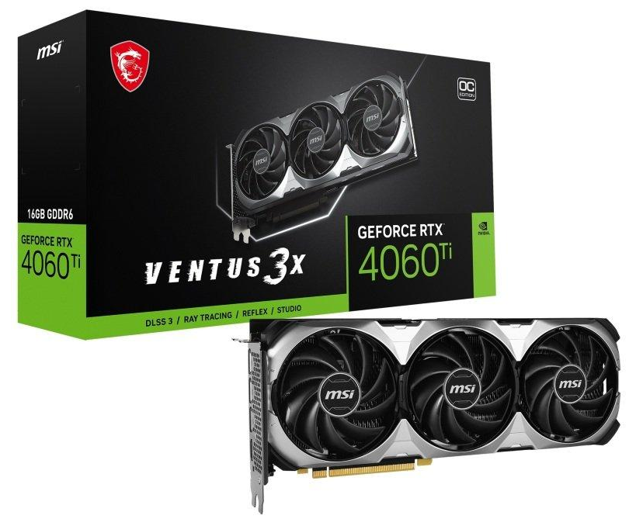
10. | GRAFISKĀ KARTE – 2  Plānotais nepieciešamais daudzums: 2 gb.  Preces piemērs:  Asus TUF GAMING OC GeForce RTX 4070 Ti SUPER 16 GB Video Card https://ie.pcpartpicker.com/product/9ksV3C/asus-tuf-gaming-oc-geforce-rtx-4070-ti-super-16-gb-video-card-tuf-rtx4070tis-o16g-gaming  ! Preces piemēram un attēlam ir vienīgi informatīva nozīme. | Ražotājs: ________________  Piedāvātās preces nosaukums: ________________  Kataloga nr. vai produkta id nr. (ja attiecas): _______  Tehniskais apraksts (atbilstoši Tehniskās specifikācijas Vispārīgo noteikumu 8. punktā noteiktajam): ________
  Grafiskais procesors | GeForce RTX™ 4070 Ti vai ekvivalents
  Grafiskā adaptera atmiņas tips | GDDR6X
  Grafiskā adaptera atmiņas apjoms | Vismaz 16 GB
  HDMI un DpisplayPort pieslēgvietas | kopā vismaz 4
  Nominālā takts frekvence | Vismaz 2340 MHz
  Barošanas jauda | Ne lielāka par 300 W
  Barošanas konektors | Vismaz 1 PCIe 16-pin

1. | Preces garantijas termiņš | Saskaņā ar ražotāja noteikto, bet ne mazāk kā 2 (divu) gadu garantiju no Preces pieņemšanas ekspluatācijā (Preces nodošanas - pieņemšanas dokumenta parakstīšanas) dienas. | <Pretendenta apliecinājums par prasības izpildi.>  ________________
2. | Preces piegādes termiņš | Ne vēlāk kā 60 (sešdesmit) dienu laikā no Iepirkuma līguma noslēgšanas dienas. | <Pretendenta apliecinājums par prasības izpildi>  ________________
3. | Preču piegādes vieta | Elektronikas un datorzinātņu institūts, Dzērbenes iela 14, LV-1006, Rīga, Latvija | ________________

Iesniedzot šo piedāvājumu, APLIECINĀM, ka visas piedāvātās (piegādājamās) preces (iekārtas, sistēmas, piederumi, priekšmeti, komponentes u.tml.) ir:
- jaunas /nelietotas, t.sk. prece nav atradušās demonstrācijā.
- atļauts izplatīt Latvijas Republikā un Eiropas Savienībā.

Preču pozīcijām nr. 5 un nr. 7 pretendents papildus norāda šādu informāciju: elektroenerģijas patēriņu (jaudu), kWh katrai precei: sk. tabulu “Iekārtas (pilna komplektācija) elektroenerģijas patēriņš, kWh”. Kopā ar piedāvājumu iesniedz atbilstošo tehnisko dokumentāciju, kas apliecina norādīto jaudas apmēru.
Iekārtas (pilna komplektācija) elektroenerģijas patēriņš, kWh
Nr.  p.k. | Iegādājamā prece | Aktīvā darba režīma elektroenerģijas patēriņš, kWh
1. | 2. | 3.
5. | CENTRĀLĀ PROCESORA DZESĒTĀJS
7. | BAROŠANAS BLOKS
Elektroenerģijas patēriņš kopā, kWh ^{(i}

^{i} Nolikuma 6.4.6.3. punkta vērtēšanas kritērijs nr.2a

Pretendents (pretendenta pilnvarotā persona)*:
____. ____. 2024. | _____________________ | _____________________
/diena, mēnesis gads/ | /pretendenta pārstāvja vārds, uzvārds, amats/ | /pretendenta pārstāvja paraksts/

*Ja dokuments tiek parakstīts ar drošu elektronisko vai EIS parakstu un tam ir laika zīmogs, datuma un paraksta aili neaizpilda.

TEHNISKĀS SPECIFIKĀCIJAS - PRETENDENTA TEHNISKAIS PIEDĀVĀJUMS
EDI iepirkuma “Datortehnikas komponenšu un piederumu piegāde”
(ID Nr.EDI 2024/07)

Iepirkuma priekšmeta 3. daļa “Datortehnikas komponentes - 3”
Pretendenta nosaukums (fiziskais personai - vārds, uzvārds)
Reģistrācijas Nr. (fiziskais personai - saimnieciskās darbības nr. vai personas kods/ dzimšanas datums (ārvalstu pretendentam))
Piezīme: Ja tehniskajā specifikācijā norādīts konkrēts preču, ražotāja vai standarta nosaukums vai kāda cita norāde uz specifisku preces izcelsmi, īpašu procesu, zīmolu vai veidu, pretendents var piedāvāt ekvivalentas preces vai atbilstību ekvivalentiem standartiem, kas atbilst tehniskās specifikācijas prasībām un nodrošina tehniskajā specifikācijā izvirzīto prasību (atbilstoši Vispārīgo noteikumu 9.punktā noteiktajam).
Nr.  p.k. | Iegādājamā prece / Minimālās tehniskās un funkcionālās prasības | Pretendenta piedāvājums
1 | 2 | 3
1. | OPERATĪVĀ ATMIŅA RAM  Plānotais nepieciešamais daudzums: 3 gb.  Preces piemērs:  G.Skill Trident Z5 64 GB (2 x 32 GB) DDR5-6000 CL32 Memory  https://ie.pcpartpicker.com/product/HkFbt6/gskill-trident-z5-64-gb-2-x-32-gb-ddr5-6000-cl32-memory-f5-6000j3238g32gx2-tz5n  ! Preces piemēram un attēlam ir vienīgi informatīva nozīme. | Ražotājs: ________________  Piedāvātās preces nosaukums: ________________  Kataloga nr. vai produkta id nr. (ja attiecas): _______  Tehniskais apraksts (atbilstoši Tehniskās specifikācijas Vispārīgo noteikumu 8. punktā noteiktajam): ________
  Atmiņas tips | DDR5
  Atmiņas moduļa izmērs | DIMM
  Atmiņas ietilpība | Vismaz 64 GB
  Kopnes ātrums | Vismaz 6000 MHz
  Atmiņas Ciklu Aizture | Ne vairāk kā 32
  XMP | Jā
  Komplektācija | 2 moduļu komplekts
  Saderība | [1.] Šīs iepirkuma priekšmeta daļas ietvaros piedāvātajai (piegādājamai) operatīvajai atmiņai (RAM) (1.pozīcija), cietajam diskam (2.pozīcija), grafiskajai kartei (3.pozīcija), centrālajam procesoram (4.pozīcija), mātesplatei (5.pozīcija), barošanas blokam (6.pozīcija), datora korpusam (7.pozīcija), centrālajam procesora dzesētājam (8.pozīcija) jābūt savstarpējai saderībai.  [2.] Kopā ar piedāvājumu pretendentam jāiesniedz mātesplates ražotāja saderības ar operatīvo atmiņu saraksts.
  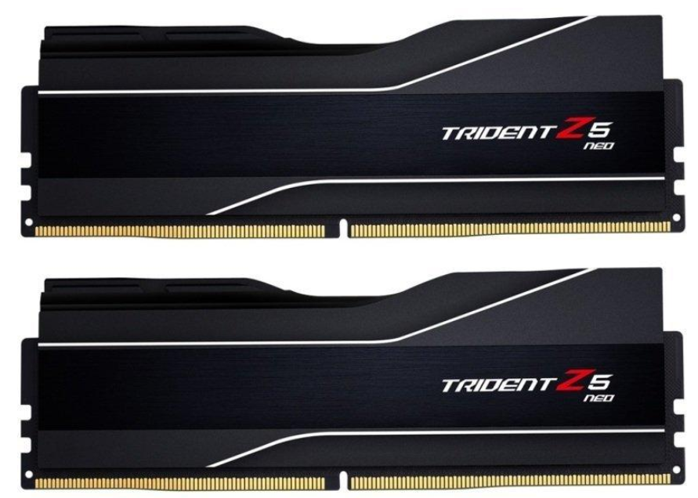
2. | CIETAIS DISKS  Plānotais nepieciešamais daudzums: 5 gb.  Preces piemērs:  Lexar NM790 w/Heatsink 2 TB M.2-2280 PCIe 4.0 X4 NVME Solid State Drive  https://ie.pcpartpicker.com/product/zGtLrH/lexar-nm790-wheatsink-2-tb-m2-2280-pcie-40-x4-nvme-solid-state-drive-lnm790x002t-rn9nu  ! Preces piemēram un attēlam ir vienīgi informatīva nozīme. | Ražotājs: ________________  Piedāvātās preces nosaukums: ________________  Kataloga nr. vai produkta id nr. (ja attiecas): _______  Tehniskais apraksts (atbilstoši Tehniskās specifikācijas Vispārīgo noteikumu 8. punktā noteiktajam): ________
  Tips | NVMe
  Pieslēgvieta-korpuss | M.2-2280
  Diska ietilpība | Vismaz 2 TB
  Rakstīšanas ātrums | Vismaz 6500 Mb/s
  Lasīšanas ātrums | Vismaz 7400 Mb/s
  Saskarne | Vismaz PCIe NVMe 4.0
  Radiators | Jā
  Saderība | Šīs iepirkuma priekšmeta daļas ietvaros piedāvātajai (piegādājamai) operatīvajai atmiņai (RAM) (1.pozīcija), cietajam diskam (2.pozīcija), grafiskajai kartei (3.pozīcija), centrālajam procesoram (4.pozīcija), mātesplatei (5.pozīcija), barošanas blokam (6.pozīcija), datora korpusam (7.pozīcija), centrālajam procesora dzesētājam (8.pozīcija) jābūt savstarpējai saderībai.
  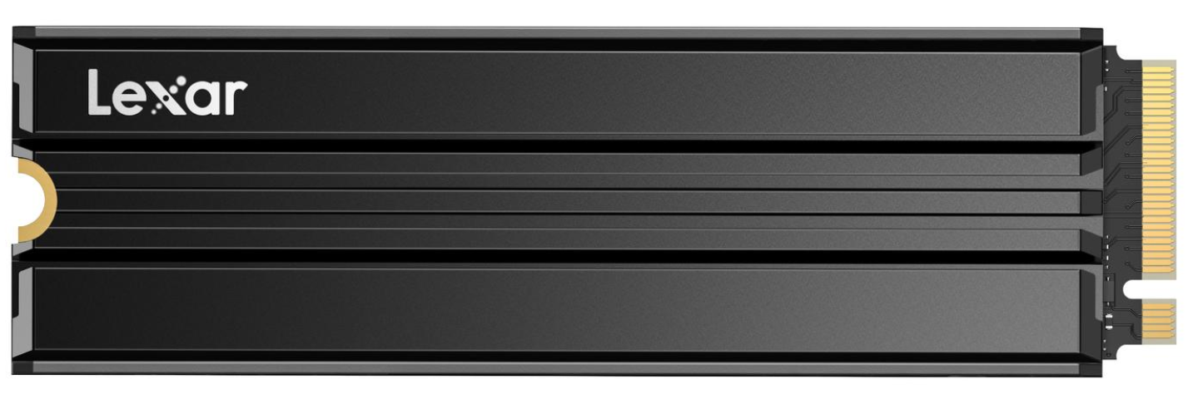
3. | GRAFISKĀ KARTE  Plānotais nepieciešamais daudzums: 2 gb.  Preces piemērs:  Asus TUF GAMING OC GeForce RTX 4090 24 GB Video Card https://ie.pcpartpicker.com/product/rB2WGX/asus-tuf-gaming-oc-geforce-rtx-4090-24-gb-video-card-tuf-rtx4090-o24g-gaming  ! Preces piemēram un attēlam ir vienīgi informatīva nozīme. | Ražotājs: ________________  Piedāvātās preces nosaukums: ________________  Kataloga nr. vai produkta id nr. (ja attiecas): _______  Tehniskais apraksts (atbilstoši Tehniskās specifikācijas Vispārīgo noteikumu 8. punktā noteiktajam): ________
  Grafiskais procesors | GeForce RTX 4090 vai ekvivalents
  Grafiskā adaptera atmiņas tips | GDDR6X
  Grafiskā adaptera atmiņas apjoms | Vismaz 24 GB
  Dzesēšanas veids | Gaisa dzesēšana ar tvaika kameru (Air cooling witth vapour chamber)
  Papildus PCIe strāvas spraudņi | 16-pin x1
  HDMI un DpisplayPort pieslēgvietas | kopā vismaz 4
  Saderība | Šīs iepirkuma priekšmeta daļas ietvaros piedāvātajai (piegādājamai) operatīvajai atmiņai (RAM) (1.pozīcija), cietajam diskam (2.pozīcija), grafiskajai kartei (3.pozīcija), centrālajam procesoram (4.pozīcija), mātesplatei (5.pozīcija), barošanas blokam (6.pozīcija), datora korpusam (7.pozīcija), centrālajam procesora dzesētājam (8.pozīcija) jābūt savstarpējai saderībai.
4. | CENTRĀLAIS PROCESORS  Plānotais nepieciešamais daudzums: 3 gb.  Preces piemērs:  AMD Ryzen 9 7950X 4.5 GHz 16-Core Processor  https://ie.pcpartpicker.com/product/22XJ7P/amd-ryzen-9-7950x-45-ghz-16-core-processor-100-100000514wof  ! Preces piemēram un attēlam ir vienīgi informatīva nozīme. | Ražotājs: ________________  Piedāvātās preces nosaukums: ________________  Kataloga nr. vai produkta id nr. (ja attiecas): _______  Tehniskais apraksts (atbilstoši Tehniskās specifikācijas Vispārīgo noteikumu 8. punktā noteiktajam): ________  Veiktspējas apliecināšanai Pretendents pievieno ekrāna šāviņa (print-screen) kopiju (vai cita formāta dokumentu) ar datiem par piedāvāto preci no vietnes https://www.cpubenchmark.net uz piedāvājuma iesniegšanas dienu.
  Procesora ligzda | AM5
  Procesora kodolu skaits | Vismaz 16
  Procesora pavedienu skaits | Vismaz 32
  Kešatmiņa (L3) | Vismaz 64 MB
  PassMark daudzkodolu novērtējums | Vismaz 62000
  Barošanas jauda | Ne lielāka kā 200W
  Saderība | Šīs iepirkuma priekšmeta daļas ietvaros piedāvātajai (piegādājamai) operatīvajai atmiņai (RAM) (1.pozīcija), cietajam diskam (2.pozīcija), grafiskajai kartei (3.pozīcija), centrālajam procesoram (4.pozīcija), mātesplatei (5.pozīcija), barošanas blokam (6.pozīcija), datora korpusam (7.pozīcija), centrālajam procesora dzesētājam (8.pozīcija) jābūt savstarpējai saderībai.
  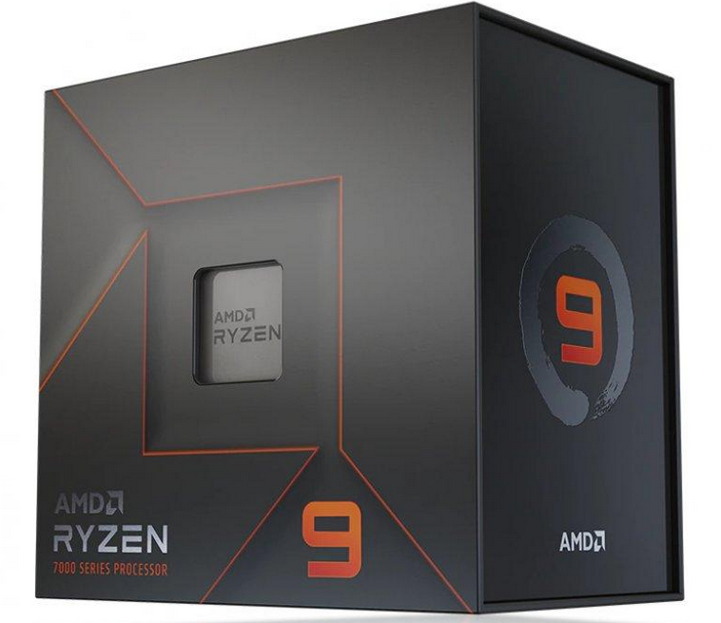
5. | MĀTESPLATE  Plānotais nepieciešamais daudzums: 3 gb.  Preces piemērs:  MSI MAG B650 TOMAHAWK WIFI ATX AM5 Motherboard  https://ie.pcpartpicker.com/product/LwNxFT/msi-mag-b650-tomahawk-wifi-atx-am5-motherboard-mag-b650-tomahawk-wifi  ! Preces piemēram un attēlam ir vienīgi informatīva nozīme. | Ražotājs: ________________  Piedāvātās preces nosaukums: ________________  Kataloga nr. vai produkta id nr. (ja attiecas): _______  Tehniskais apraksts (atbilstoši Tehniskās specifikācijas Vispārīgo noteikumu 8. punktā noteiktajam): ________
  Mikroshēmu kopne (chipset) | AMD B650
  Izmērs | ATX
  Procesora ligzda | AM5
  Operatīvās atmiņas kopnes ātrums | vismaz 6000 MHz
  Operatīvās atmiņas tips | DDR5
  Operatīvās atmiņas ligzdu skaits | Vismaz 4
  M.2 Gen4 x4 (M-key) pieslēgvietu skaits | vismaz 3
  M.2 pieslēgvietu atbalsts | Vismaz 2280
  PCIe 16X pieslēgvietas | Vismaz 1
  SATA 6.0 Gb/s | Vismaz 3
  USB 3.2 Gen 2 pieslēgvietas | Vismaz 1
  USB 3.2 Gen 1 pieslēgvietas | Vismaz 1
  WiFi6 savienojums (integrēts) | jā
  Tīkla savienojums | 1 x RJ45 ar vismaz 2.5Gbps ātrumu
  Saderība | Šīs iepirkuma priekšmeta daļas ietvaros piedāvātajai (piegādājamai) operatīvajai atmiņai (RAM) (1.pozīcija), cietajam diskam (2.pozīcija), grafiskajai kartei (3.pozīcija), centrālajam procesoram (4.pozīcija), mātesplatei (5.pozīcija), barošanas blokam (6.pozīcija), datora korpusam (7.pozīcija), centrālajam procesora dzesētājam (8.pozīcija) jābūt savstarpējai saderībai.
  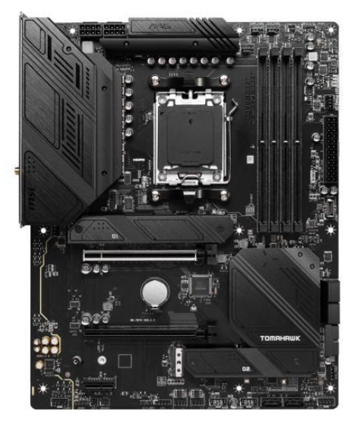
6. | BAROŠANAS BLOKS  Plānotais nepieciešamais daudzums: 3 gb.  Preces piemērs:  SeaSonic VERTEX GX-1200 1200 W 80+ Gold Certified Fully Modular ATX Power Supply https://ie.pcpartpicker.com/product/3s6p99/seasonic-vertex-gx-1200-1200-w-80-gold-certified-fully-modular-atx-power-supply-vertex-gx-1200  ! Preces piemēram un attēlam ir vienīgi informatīva nozīme. | Ražotājs: ________________  Piedāvātās preces nosaukums: ________________  Kataloga nr. vai produkta id nr. (ja attiecas): _______  Tehniskais apraksts (atbilstoši Tehniskās specifikācijas Vispārīgo noteikumu 8. punktā noteiktajam): ________
  Energoefektivitāte | vismaz 80 Plus Gold vai ekvivalents
  Jauda | Vismaz 1200W
  MTBF | Vismaz 100 000 h
  Izmērs | ATX
  Modulārie kabeļi | vismaz daļēji
  Kabeļi komplektā | Jā
  PCIe 6+2 pin konektori | Vismaz 3
  PCI-E 5.0 : 1 x 600W 12VHPWR | Vismaz 1
  Mātesplates konektors | 24 pin (vai 20 + 4)
  Saderība | Šīs iepirkuma priekšmeta daļas ietvaros piedāvātajai (piegādājamai) operatīvajai atmiņai (RAM) (1.pozīcija), cietajam diskam (2.pozīcija), grafiskajai kartei (3.pozīcija), centrālajam procesoram (4.pozīcija), mātesplatei (5.pozīcija), barošanas blokam (6.pozīcija), datora korpusam (7.pozīcija), centrālajam procesora dzesētājam (8.pozīcija) jābūt savstarpējai saderībai.
  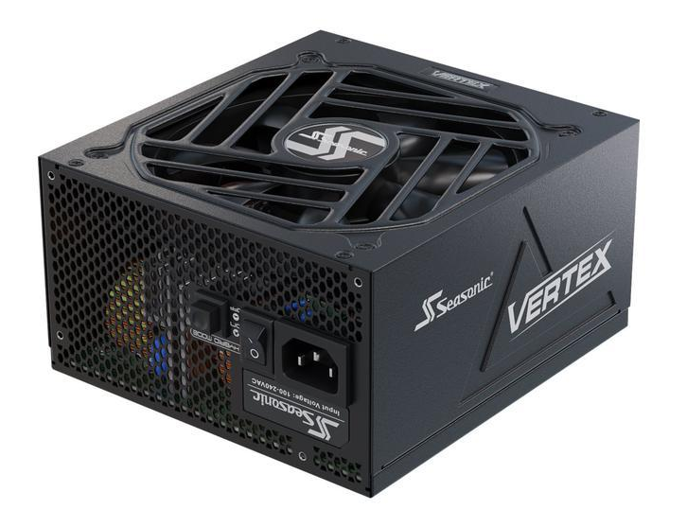
7. | DATORA KORPUSS  Plānotais nepieciešamais daudzums: 3 gb.  Preces piemērs:  Lian Li LANCOOL III ATX Mid Tower Case https://ie.pcpartpicker.com/product/2vJgXL/lian-li-lancool-iii-atx-mid-tower-case-lancool-3-x  ! Preces piemēram un attēlam ir vienīgi informatīva nozīme. | Ražotājs: ________________  Piedāvātās preces nosaukums: ________________  Kataloga nr. vai produkta id nr. (ja attiecas): _______  Tehniskais apraksts (atbilstoši Tehniskās specifikācijas Vispārīgo noteikumu 8. punktā noteiktajam): ________
  Izmērs | Atbalsta vismaz ATX komponenšu formātu. Izmēram jābūt atbilstošam lai korpuss būtu savietojams ar šajā Iepirkuma priekšmeta daļā piedāvāto (piegādājamo) mātesplati (5.pozīcija), barošanas bloku (6.pozīcija), centrālā procesora dzesētāju (8.pozīcija) un grafisko karti (3.pozīcija) , nodrošinot centrālā procesora dzesētāja radiatora montāžu, kā arī nodrošinot optimālu datora komponenšu dzesēšanu paaugstinātas slodzes apstākļos.
  Priekšējais panelis | Caurumots vai siets
  Aprīkots ar regulējama (PWM) ātruma ventilatoriem (izņemamiem) | Vismaz 4
  Ierīkoto ventilatoru izmērs | Vismaz 140 mm
  Saderība | Šīs iepirkuma priekšmeta daļas ietvaros piedāvātajai (piegādājamai) operatīvajai atmiņai (RAM) (1.pozīcija), cietajam diskam (2.pozīcija), grafiskajai kartei (3.pozīcija), centrālajam procesoram (4.pozīcija), mātesplatei (5.pozīcija), barošanas blokam (6.pozīcija), datora korpusam (7.pozīcija), centrālajam procesora dzesētājam (8.pozīcija) jābūt savstarpējai saderībai.
  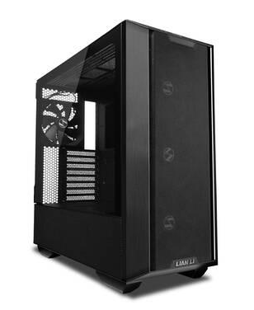
8. | CENTRĀLĀ PROCESORA DZESĒTĀJS  Plānotais nepieciešamais daudzums: 3 gb.  Preces piemērs:  Deepcool LS720 SE 85.85 CFM Liquid CPU Cooler https://ie.pcpartpicker.com/product/yBDQzy/deepcool-ls720-se-8585-cfm-liquid-cpu-cooler-ls720-se  ! Preces piemēram un attēlam ir vienīgi informatīva nozīme. | Ražotājs: ________________  Piedāvātās preces nosaukums: ________________  Kataloga nr. vai produkta id nr. (ja attiecas): _______  Tehniskais apraksts (atbilstoši Tehniskās specifikācijas Vispārīgo noteikumu 8. punktā noteiktajam): ________
  Tips | Šķidrā dzese (Liquid cooler)
  Procesora savietojamība | Vismaz ar AM5
  Ventilatoru skaits | Vismaz 3
  Ventilatoru izmērs | Vismaz 120 mm
  Ventilatoru ātrums | Regulējams diapazonā vismaz no 600 līdz 2000 RPM
  Ventilatora trokšņa līmenis pie maksimālās slodzes | Ne lielāks par 33dBA
  Radiatora izmērs | ne lielāks par 420mm
  Saderība | Šīs iepirkuma priekšmeta daļas ietvaros piedāvātajai (piegādājamai) operatīvajai atmiņai (RAM) (1.pozīcija), cietajam diskam (2.pozīcija), grafiskajai kartei (3.pozīcija), centrālajam procesoram (4.pozīcija), mātesplatei (5.pozīcija), barošanas blokam (6.pozīcija), datora korpusam (7.pozīcija), centrālajam procesora dzesētājam (8.pozīcija) jābūt savstarpējai saderībai.
  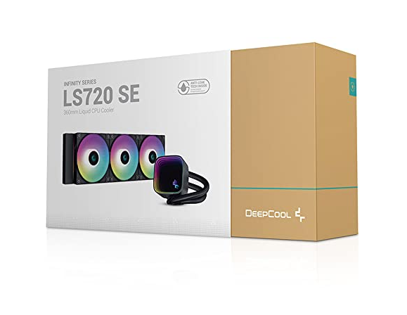

1. | Preces garantijas termiņš | Saskaņā ar ražotāja noteikto, bet ne mazāk kā 2 (divu) gadu garantiju no Preces pieņemšanas ekspluatācijā (Preces nodošanas - pieņemšanas dokumenta parakstīšanas) dienas. | <Pretendenta apliecinājums par prasības izpildi.>  ________________
2. | Preces piegādes termiņš | Ne vēlāk kā 60 (sešdesmit) dienu laikā no Iepirkuma līguma noslēgšanas dienas. | <Pretendenta apliecinājums par prasības izpildi>  ________________
3. | Preču piegādes vieta | Elektronikas un datorzinātņu institūts, Dzērbenes iela 14, LV-1006, Rīga, Latvija | ________________

Iesniedzot šo piedāvājumu, APLIECINĀM, ka visas piedāvātās (piegādājamās) preces (iekārtas, sistēmas, piederumi, priekšmeti, komponentes u.tml.) ir:
- jaunas /nelietotas, t.sk. prece nav atradušās demonstrācijā.
- atļauts izplatīt Latvijas Republikā un Eiropas Savienībā.

Preču pozīcijām nr. 6 un nr. 8 pretendents papildus norāda šādu informāciju: elektroenerģijas patēriņu (jaudu), kWh katrai precei: sk. tabulu “Iekārtas (pilna komplektācija) elektroenerģijas patēriņš, kWh”. Kopā ar piedāvājumu iesniedz atbilstošo tehnisko dokumentāciju, kas apliecina norādīto jaudas apmēru.
Iekārtas (pilna komplektācija) elektroenerģijas patēriņš, kWh
Nr.  p.k. | Iegādājamā prece | Aktīvā darba režīma elektroenerģijas patēriņš, kWh
1. | 2. | 3.
6. | BAROŠANAS BLOKS
8. | CENTRĀLĀ PROCESORA DZESĒTĀJS
Elektroenerģijas patēriņš kopā, kWh ^{(i}

^{i} Nolikuma 6.4.6.3. punkta vērtēšanas kritērijs nr.2a

Pretendents (pretendenta pilnvarotā persona)*:
____. ____. 2024. | _____________________ | _____________________
/diena, mēnesis gads/ | /pretendenta pārstāvja vārds, uzvārds, amats/ | /pretendenta pārstāvja paraksts/

*Ja dokuments tiek parakstīts ar drošu elektronisko vai EIS parakstu un tam ir laika zīmogs, datuma un paraksta aili neaizpilda.

TEHNISKĀS SPECIFIKĀCIJAS - PRETENDENTA TEHNISKAIS PIEDĀVĀJUMS
EDI iepirkuma “Datortehnikas komponenšu un piederumu piegāde”
(ID Nr.EDI 2024/07)

Iepirkuma priekšmeta 4. daļa “Monitori un datortehnikas piederumi”
Pretendenta nosaukums (fiziskais personai - vārds, uzvārds)
Reģistrācijas Nr. (fiziskais personai - saimnieciskās darbības nr. vai personas kods/ dzimšanas datums (ārvalstu pretendentam))
Piezīme: Ja tehniskajā specifikācijā norādīts konkrēts preču, ražotāja vai standarta nosaukums vai kāda cita norāde uz specifisku preces izcelsmi, īpašu procesu, zīmolu vai veidu, pretendents var piedāvāt ekvivalentas preces vai atbilstību ekvivalentiem standartiem, kas atbilst tehniskās specifikācijas prasībām un nodrošina tehniskajā specifikācijā izvirzīto prasību (atbilstoši Vispārīgo noteikumu 9.punktā noteiktajam).
Nr.  p.k. | Iegādājamā prece / Minimālās tehniskās un funkcionālās prasības | Pretendenta piedāvājums
1 | 2 | 3
1. | MONITORI  Plānotais nepieciešamais daudzums: 5 gb.  Preces piemērs:  Dell 27 Monitor – P2722H https://www.delltechnologies.com/asset/en-us/products/electronics-and-accessories/technical-support/dell-27-monitor-p2722h-datasheet.pdf  ! Preces piemēram un attēlam ir vienīgi informatīva nozīme. | Ražotājs: ________________  Piedāvātās preces nosaukums: ________________  Kataloga nr. vai produkta id nr. (ja attiecas): _______  Tehniskais apraksts (atbilstoši Tehniskās specifikācijas Vispārīgo noteikumu 8. punktā noteiktajam): ________
  ZPI prasības | Saskaņā ar TS 1.pielikuma prasībām.
  Regulējams | Augstums: vismaz 150 mm  Rotācija ap balsta vertikālo asi: vismaz robežās -45° līdz 45°,  Rotācija ap VESA stiprinājuma asi: vismaz robežās -90° līdz 90°, Slīpums: vismaz robežās -5° līdz 21°
  Ekrāna izšķirtspēja | Vismaz 1920 x 1080
  Krāsu skaits | Vismaz 16.7M
  Ekrāna pārklājums | Matēts (Anti-Glare)
  Ekrāna izmērs pa diagonāli | Vismaz 27”
  Ekrāna forma | Plakana
  Ekrāna frekvence | Vismaz 60 Hz
  Reakcijas laiks | Vismaz 5 ms
  Ekrāna tips | IPS
  Kontrasts | Vismaz 1000:1
  Spilgtums, cd/m² | Vismaz 300
  Savienojumi | Vismaz 4 x USB 3.2 Gen 1 Downstream, AC, DisplayPort 1.2, HDMI 1.4, USB 3.2 Gen 1 Upstream, VGA
  Barošanas spriegums | 240 VAC / 50 Hz ± 3 Hz / 1.5 A
  Komplektā iekļauts | Barošanas vads, DisplayPort vads (vismaz 1.8m)  Barošanas kabelim ir jābūt Eiropas standartam atbilstošam. Ja ražotāja komplektācijā nav Eiropas standarta kabeļi, pārejas un drošus adapterus katrai attiecīgajai ierīcei jānodrošina bez papildus maksas.
  
2. | OPERĒTĀJSISTĒMA  Plānotais nepieciešamais daudzums: 10 gb.  Microsoft Windows Pro jaunākā versija vai ekvivalents  Preces piemērs:  Microsoft Windows 11 Pro 64 bitu, EN, Retail USB BOX  ! Preces piemēram un attēlam ir vienīgi informatīva nozīme. | Ražotājs: ________________  Piedāvātās preces nosaukums: ________________  Kataloga nr. vai produkta id nr. (ja attiecas): _______  Tehniskais apraksts (atbilstoši Tehniskās specifikācijas Vispārīgo noteikumu 8. punktā noteiktajam): ________
  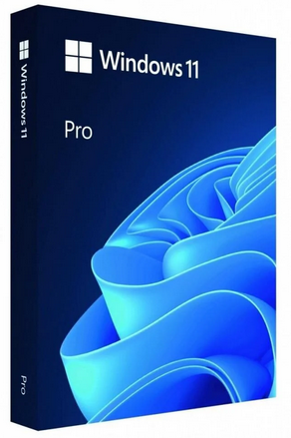
3. | PELE  Plānotais nepieciešamais daudzums: 10 gb.  Preces piemērs:  Logitech MX MASTER 3S Wireless Optical Mouse https://pcpartpicker.com/product/smTp99/logitech-mx-master-3s-wireless-optical-mouse-910-006556  ! Preces piemēram un attēlam ir vienīgi informatīva nozīme. | Ražotājs: ________________  Piedāvātās preces nosaukums: ________________  Kataloga nr. vai produkta id nr. (ja attiecas): _______  Tehniskais apraksts (atbilstoši Tehniskās specifikācijas Vispārīgo noteikumu 8. punktā noteiktajam): ________
  Savienojuma tips | Bezvadu (Bluetooth + USB adapteris / spraudnis (dongle))
  Krāsa | Melna
  Pogu skaits | Vismaz 6
  Rullīšu skaits | Vismaz 2
  Peles forma | Ergonomiska
  Rullīša ātruma regulēšana | Jā
  Baterijas | Iebūvētas, lādējamas
  Funkcijas | 3 iekārtu atmiņa
  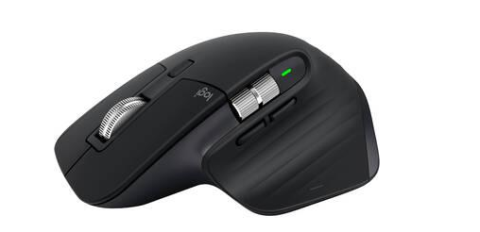
4. | AUSTIŅU TURĒTĀJS  Plānotais nepieciešamais daudzums: 9 gb.  Preces piemērs:  White Shark Creek HDS-33  ! Preces piemēram un attēlam ir vienīgi informatīva nozīme. | Ražotājs: ________________  Piedāvātās preces nosaukums: ________________  Kataloga nr. vai produkta id nr. (ja attiecas): _______  Tehniskais apraksts (atbilstoši Tehniskās specifikācijas Vispārīgo noteikumu 8. punktā noteiktajam): ________
  Tips | Statīvs
  Krāsa | Melna, grafīta vai pelēka
  Materiāls | Plastmasa
  Austiņu novietnes virsma | Plakana viengabala virsma
  Augstums | Vismaz 25cm
  Stiprinājuma veids pie galda | Līmējams
  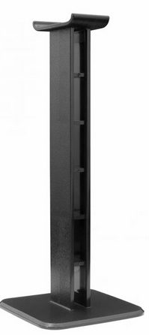
5. | AUSTIŅAS -1  Plānotais nepieciešamais daudzums: 12 gb.  Preces piemērs:  Logitech Zone Vibe 125  ! Preces piemēram un attēlam ir vienīgi informatīva nozīme. | Ražotājs: ________________  Piedāvātās preces nosaukums: ________________  Kataloga nr. vai produkta id nr. (ja attiecas): _______  Tehniskais apraksts (atbilstoši Tehniskās specifikācijas Vispārīgo noteikumu 8. punktā noteiktajam): ________
  Tips | Ar galvas stīpu
  Iebūvēts Mikrofons | Jā
  Mikrofona tips | Nolokāms
  skaņas regulators | Jā
  Bezvadu | Jā
  Bezvadu savienojums | Bluetooth
  Mikrofona atslēgšana to nolokot | Jā
  Svars | Ne vairāk kā 190g
  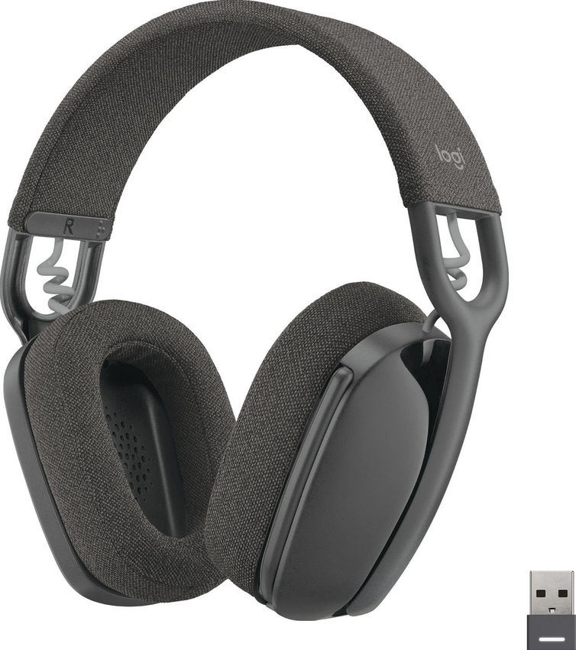
6. | AUSTIŅAS – 2  Plānotais nepieciešamais daudzums: 1 gb.  Preces piemērs:  Logitech Zone Vibe 125 https://www.logitech.com/en-us/products/headsets/zone-vibe-series-wireless.981-001166.html  ! Preces piemēram un attēlam ir vienīgi informatīva nozīme. | Ražotājs: ________________  Piedāvātās preces nosaukums: ________________  Kataloga nr. vai produkta id nr. (ja attiecas): _______  Tehniskais apraksts (atbilstoši Tehniskās specifikācijas Vispārīgo noteikumu 8. punktā noteiktajam): ________
  Tips | Ar galvas stīpu, ausi nosedzošs (On-ear)
  Mikrofons | Skaņu slāpējošs
  Mikrofona jutības diapazons | Vismaz 100 ~ 8 KHz
  Mikrofona tips | Nolokāms
  Mikrofona atslēgšana to nolokot | Jā
  Skaņas regulators | Jā (uz austiņām)
  Atskaņošanas jutības diapazons | Vismaz 20 ~ 20 KHz
  Bezvadu | Jā
  Bezvadu savienojums | Bluetooth ≥ 5.0
  Baterijas darbības laiks | Vismaz 8 h
  Komplektā iekļauts | USB-A Bluetooth (≥ 5.0) uztvērējs, USB-A/USB-C uzlādes vads
  Svars | Ne vairāk kā 190g
7. | KAMERA  Plānotais nepieciešamais daudzums: 12 gb.  Preces piemērs:  Logitech C920s HD Pro Webcam https://pcpartpicker.com/product/2LgQzy/logitech-c920s-hd-pro-webcam-960-001257  ! Preces piemēram un attēlam ir vienīgi informatīva nozīme. | Ražotājs: ________________  Piedāvātās preces nosaukums: ________________  Kataloga nr. vai produkta id nr. (ja attiecas): _______  Tehniskais apraksts (atbilstoši Tehniskās specifikācijas Vispārīgo noteikumu 8. punktā noteiktajam): ________
  Izšķirtspēja | Vismaz 1080p
  Savienojums | Vismaz USB 2.0
  Fokusa veids | Auto
  Operētājsistēmas atbalsts | Vismaz Microsoft Windows
  Redzes leņķis | 70° - 100°
  Privātuma filtrs | Jā
  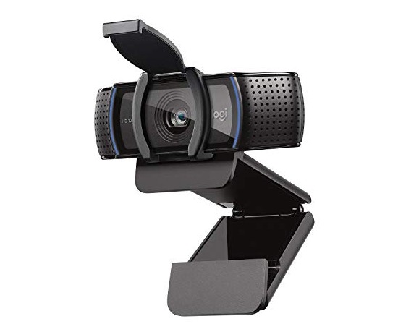
8. | TASTATŪRA  Plānotais nepieciešamais daudzums: 10 gb.  Preces piemērs:  Logitech MX KEYS S Wireless/Wired/Bluetooth Standard Keyboard https://pcpartpicker.com/product/pdJp99/logitech-mx-keys-s-wirelesswiredbluetooth-standard-keyboard-920-011558  ! Preces piemēram un attēlam ir vienīgi informatīva nozīme. | Ražotājs: ________________  Piedāvātās preces nosaukums: ________________  Kataloga nr. vai produkta id nr. (ja attiecas): _______  Tehniskais apraksts (atbilstoši Tehniskās specifikācijas Vispārīgo noteikumu 8. punktā noteiktajam): ________
  Savienojums | Bezvadu (Bluetooth + USB adapteris / spraudnis (dongle))
  Krāsa | melna, grafīta vai pelēka
  Valoda | Angļu
  Taus tiņu izkārtojums | QWERTY
  Taustiņu tips | Membrāna (Plunger)
  Multivides taustiņi | Jā
  Atsevišķs Ciparu Bloks | Jā
  Klusi taustiņi ("Chiclet") | Jā
  Taustiņu apgaismojums | Jā
  Funkcijas | 3 iekārtu atmiņa
  Baterijas | Iebūvētas, lādējamas
  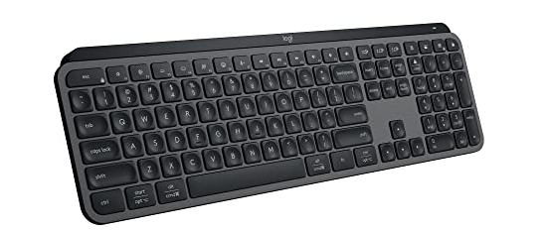

1. | Preces garantijas termiņš | Katrai precei: saskaņā ar ražotāja noteikto, bet ne mazāk kā 2 (divu) gadu garantiju no Preces pieņemšanas ekspluatācijā (Preces nodošanas - pieņemšanas dokumenta parakstīšanas) dienas.  Attiecībā uz TS 1. pozīciju (ZPI prasības) Garantijas laiks ne mazāks kā 3 gadi no preces nodošanas-pieņemšanas ekspluatācijā brīža. Garantijas dokumentāciju iesniedz kopā ar piegādāto preci. | <Pretendenta apliecinājums par prasības izpildi.>  ________________
2. | Preces piegādes termiņš | Ne vēlāk kā 60 (sešdesmit) dienu laikā no Iepirkuma līguma noslēgšanas dienas. | <Pretendenta apliecinājums par prasības izpildi>  ________________
3. | Preču piegādes vieta | Elektronikas un datorzinātņu institūts, Dzērbenes iela 14, LV-1006, Rīga, Latvija | ________________

Iesniedzot šo piedāvājumu, APLIECINĀM, ka visas piedāvātās (piegādājamās) preces (iekārtas, sistēmas, piederumi, priekšmeti, komponentes u.tml.) ir:
- jaunas /nelietotas, t.sk. prece nav atradušās demonstrācijā.
- atļauts izplatīt Latvijas Republikā un Eiropas Savienībā.
Pretendents (pretendenta pilnvarotā persona)*:
____. ____. 2024. | _____________________ | _____________________
/diena, mēnesis gads/ | /pretendenta pārstāvja vārds, uzvārds, amats/ | /pretendenta pārstāvja paraksts/

*Ja dokuments tiek parakstīts ar drošu elektronisko vai EIS parakstu un tam ir laika zīmogs, datuma un paraksta aili neaizpilda.

Pielikums Nr.1
ZAĻĀ PUBLISKĀ IEPIRKUMA PRASĪBAS DATORTEHNIKAI
Iepirkuma priekšmeta 4.daļā “Monitori”
ZPI prasības noteiktas saskaņā ar MK 20.06.2017. noteikumu Nr. 353 „Prasības zaļajam publiskajam iepirkumam un to piemērošanas kārtība" 1. pielikuma “Preču un pakalpojumu grupas, kurām obligāti piemērojams zaļais publiskais iepirkums (ZPI)” 3.1. apakšpunktu “ZPI prasības un kritēriji datortehnikai”.
Nr.  p.k. | ZPI prasība | Atbilstības pārbaude
1. | ENERGOEFEKTIVITĀTES KRITĒRIJI | Jāiesniedz enerģijas patēriņa veidlapa, kurā iekļauta sekojoša informācija (vai atbilstošs cita veida dokuments, kas apliecina prasību izpildi):
  Enerģijas režīms | Jaudas līmenis pie 230 V maiņstrāvas
  Enerģijas patēriņš bez slodzes
  (ārējais strāvas avots/lādētājs ir pievienots sienas kontaktligzdai, bet ir atvienots no produkta.)
  Tipiskais enerģijas patēriņš | W
  Gada enerģijas patēriņš | kWh/gadā
  Ārējā barošanas avota efektivitātes līmenis (starptautiskais efektivitātes marķējuma protokols)
  Displeja izšķirtspēja | megapikseļi
  Noklusētais enerģijas taupīšanas režīma laiks | minūtes
  Enerģijas patēriņš bez slodzes
  (ārējais strāvas avots/lādētājs ir pievienots sienas kontaktligzdai, bet ir atvienots no produkta.)
  Informācija par enerģijas taupīšanas funkciju tiek sniegta kopā ar produktu. | jā/nē
  Energoefektivitātes klase (monitoriem):
  Modeļa numurs, ražošanas datums
2. | INFORMĀCIJA VIDEI DRAUDZĪGAI LIETOŠANAI | Jānodrošina lietošanas norādījumi un/vai apmācības kursi par IT atbalstu datortehnikas videi draudzīgai pārvaldībai.  Iesniedzot piedāvājumu, pretendents norāda, kādā veidā prasība tiks izpildīta, ja tiks noslēgts Iepirkuma līgums.
3. | INFORMĀCIJA PAR ENERĢIJAS PATĒRIŅA PĀRVALDĪBU | Apliecina ar vismaz vienu no šādiem informatīvajiem materiāliem vai ar saiti uz interneta resursu, kas tos satur:  - pēc noklusējuma iestatīto energopatēriņa pārvaldības iestatījumu apraksts;  - dažādu energopatēriņa pārvaldības funkciju laika iestatījumu apraksts;  - norādes par to, kā pareizi aktivizēt datoru no miega režīma.  - norāde par to, ka noklusējuma energopatēriņa pārvaldības iestatījumi ir energotaupīgi.  Iepirkuma līguma noslēgšanas gadījumā, prece jāpiegādā kopā ar piegādātāja norādīto informatīvo materiālu.
4. | REZERVES DAĻU NEPĀRTRAUKTA PIEEJAMĪBA  Piegādātājs vai ražotājs garantē, ka rezerves daļas būs pieejamas vismaz trīs gadus pēc preces ražotāja vai piegādātāja noteiktā garantijas termiņa beigām. | Pretendents kopā ar piedāvājumu iesniedz atbilstošu apliecinājumu prasības izpildei.  Iepirkuma līguma noslēgšanas gadījumā, apliecinājums tiek pievienots līgumam un kļūst saistošs līguma izpildes laikā.
5. | PLASTMASAS KORPUSU, APVALKU UN IETVARU MARĶĒŠANA  Ārējiem plastmasas korpusiem, apvalkiem un ietvariem, kuru svars pārsniedz 100 gramus un virsmas laukums pārsniedz 50 cm2, ir pastāvīgs marķējums, pēc kā identificē materiālu saskaņā ar piemērojamiem standartiem. | Pretendents iesniedz prasību apliecinošu dokumentāciju, piemēram, sertifikātus, testa ziņojumus, tehniskos pārskatus, I tipa ekomarķējumu vai tiem ekvivalentus citus pierādījumus.  Var iesniegt arī ražotāja paziņojumu, kas pierāda, ka šīs prasības ir ievērotas.
6. | REACH KANDIDĀTVIELU SARAKSTĀ IEKĻAUTU VIELU DEKLARĀCIJA  Pretendents deklarē REACH kandidātvielu sarakstā iekļauto vielu klātbūtni, ja koncentrācija pārsniedz 0,1 % (pēc masas) visā produktā un katrā no šādiem montāžas mezgliem:  - mātesplate ar mikroshēmām (tostarp CPU, RAM, grafikas mikroshēmas);  - displeja bloks (tostarp izgaismojums);  - korpusi un ietvari;  - ārēja tastatūra, pele un/vai sensorpanelis;  - ārējie maiņstrāvas un līdzstrāvas barošanas kabeļi (tostarp adapteri un akumulatoru bloki).  (REACH kandidātu saraksts: īpaši bīstamu kandidātu saraksta vielu saraksts licencēšanai, kas publicēts saskaņā ar Ķimikāliju reģistrēšanas, vērtēšanas, licencēšanas un ierobežošanas (REACH) regulas 59.panta 10.punktu: https://echa.europa.eu/lv/candidate-list-table) | Pretendents sniedz deklarāciju, kurā norādītas konkrētas produktā esošās vielas, vai citu atbilstošu dokumentāciju, kas apliecina prasības izpildi.  Ja prasības neattiecas – norāda, ka neattiecas.
7. | GARANTIJA UN KALPOŠANAS ILGUMS  Pretendents nodrošina vismaz trīs gadu garantiju portatīvajiem datoriem, un monitoriem, kas ir spēkā no produkta piegādes brīža.  Šī garantija attiecas uz remontu vai nomaiņu un ietver pakalpojumu līgumu ar produkta aizvešanas un atvešanas vai remonta uz vietas iespēju.  Garantija nodrošina to, ka produkti atbilst līguma specifikācijām, nenosakot papildu maksu par to remontu, ja ir ievēroti ekspluatācijas un garantijas noteikumi. Tā attiecas uz akumulatora bojājumiem (Pie bojājumiem pieskaita neuzlādēšanos, kā arī nespēju noteikt akumulatora pieslēgumu. Akumulatora ietilpības pakāpenisku samazināšanos lietošanas gaitā neuzskata par bojājumu, ja vien uz to neattiecas īpašs garantijas noteikums, skatīt piedāvājuma izvērtēšanas kritērijos). | Pretendents kopā ar piedāvājumu iesniedz atbilstošu apliecinājumu prasības izpildei.  Iepirkuma līguma noslēgšanas gadījumā, apliecinājums tiek pievienots līgumam un kļūst saistošs līguma izpildes laikā.

Pretendents (pretendenta pilnvarotā persona)*:
____. ____. 2024. | _____________________ | _____________________
/diena, mēnesis gads/ | /pretendenta pārstāvja vārds, uzvārds, amats/ | /pretendenta pārstāvja paraksts/

*Ja dokuments tiek parakstīts ar drošu elektronisko vai EIS parakstu un tam ir laika zīmogs, datuma un paraksta aili neaizpilda.

Saderība — preču, digitālā satura vai digitālā pakalpojuma spēja funkcionēt ar aparatūru vai programmatūru, ar kuru parasti izmanto tāda paša veida preces, digitālo saturu vai digitālos pakalpojumus, bez nepieciešamības šīs preces, digitālo saturu, digitālos pakalpojumus, aparatūru vai programmatūru pārveidot.
Saderība — preču, digitālā satura vai digitālā pakalpojuma spēja funkcionēt ar aparatūru vai programmatūru, ar kuru parasti izmanto tāda paša veida preces, digitālo saturu vai digitālos pakalpojumus, bez nepieciešamības šīs preces, digitālo saturu, digitālos pakalpojumus, aparatūru vai programmatūru pārveidot.
Saderība — preču, digitālā satura vai digitālā pakalpojuma spēja funkcionēt ar aparatūru vai programmatūru, ar kuru parasti izmanto tāda paša veida preces, digitālo saturu vai digitālos pakalpojumus, bez nepieciešamības šīs preces, digitālo saturu, digitālos pakalpojumus, aparatūru vai programmatūru pārveidot.

